广州阳光采购服务平台操作手册
-采购代理（采购人）

目录

一、环境配置 3
1.1、驱动下载安装 3
1.2、检测工具 5
二、信息完善 7
2.1、账号注册 7
2.2、基本信息完善 9
2.3、更改密码 13
2.4、新增职业人员 15
2.5、场地信息维护 16
三、 交易业务流程 17
3.1、采购框架协议 17
3.2、招标项目登记 18
3.3、采购文件编制 21
3.4、招标公告： 28
3.5、变更公告（如有） 30
3.6、答疑澄清（如有） 31
3.7、提问回复 32
3.8、现场踏勘 33
3.9、评审委员会 35
3.10、开评标情况 36
3.11、采购结果公示 39
3.12、采购结果公告 41
3.13、中标通知书 43

一、环境配置

1.1、驱动下载安装
系统地址：http://newcg.gemas.com.cn:8065/TPBidder/memberLogin，点击进入，采购代理（采购人）在使用系统前，请先下载安装驱动，以提供系统正常使用。
1、采购代理（采购人）登录到【阳光采购服务平台】登陆页面，点击用户登录-驱动下载。如下图：
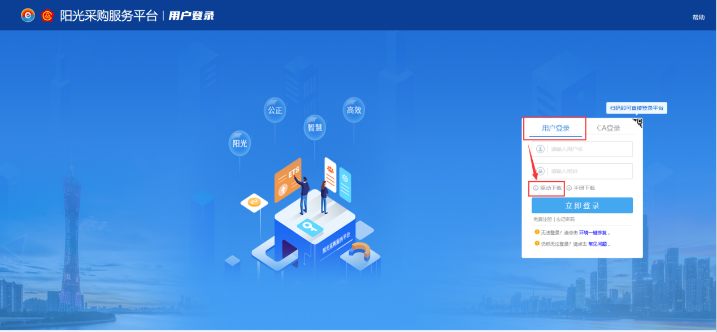
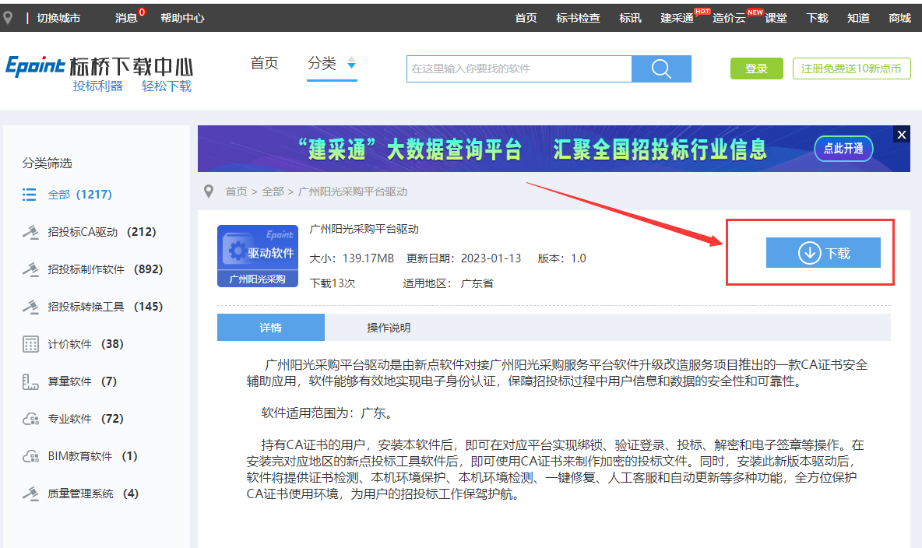

2、完成下载，双击安装程序，进入安装页面，如下图所示：
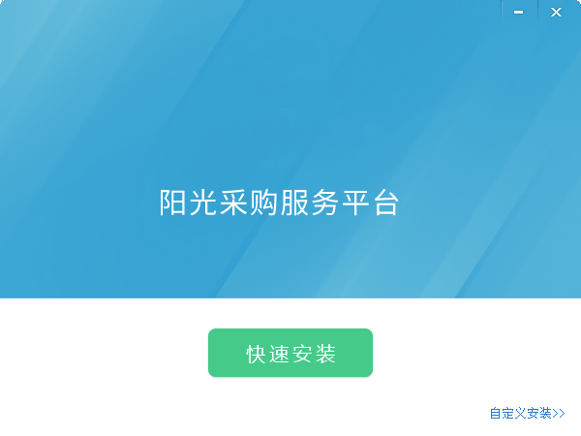
注：在安装驱动之前，请确保浏览器已关闭， 且CA未插入电脑。

3、选中协议，点击“自定义安装”选项，选择安装目录位置，默认为C盘。
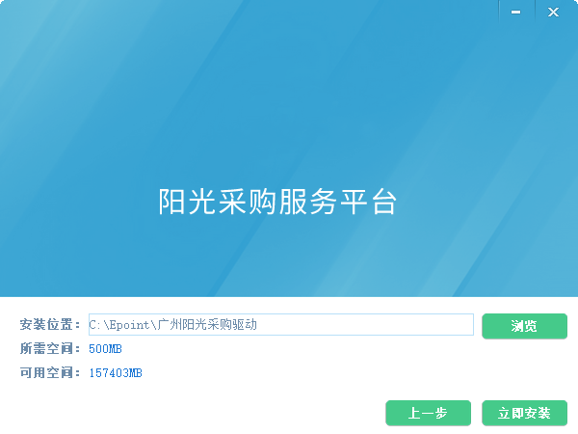

4、驱动安装完成后，显示安装完成界面，点击完成按钮即可，将显示3个软件图标，如下图：
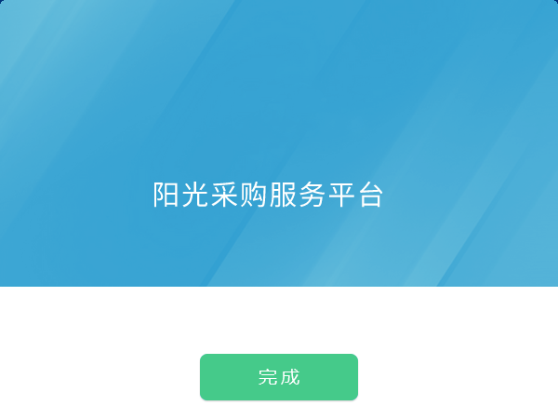
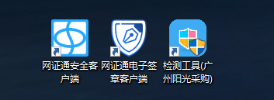

1.2、检测工具
1、采购代理（采购人）点击桌面上的新点检测工具图标来启动检测工具，如下图：
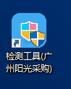

2、检测分为‘插锁一键检测’和‘无锁一键检测’，界面分别如下：
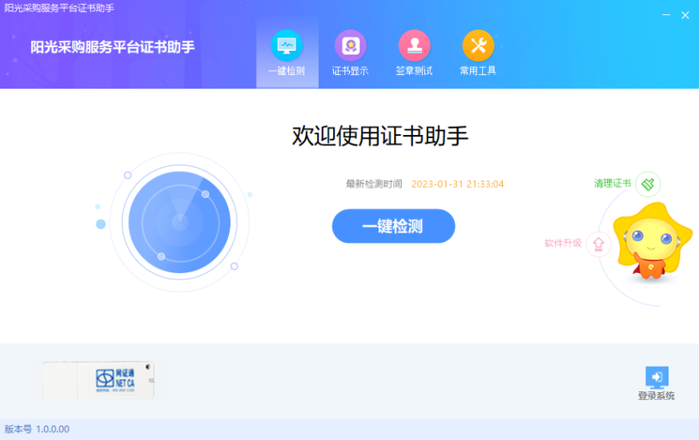

3、输入CA密码，点击确定后，对电脑环境进行检测：
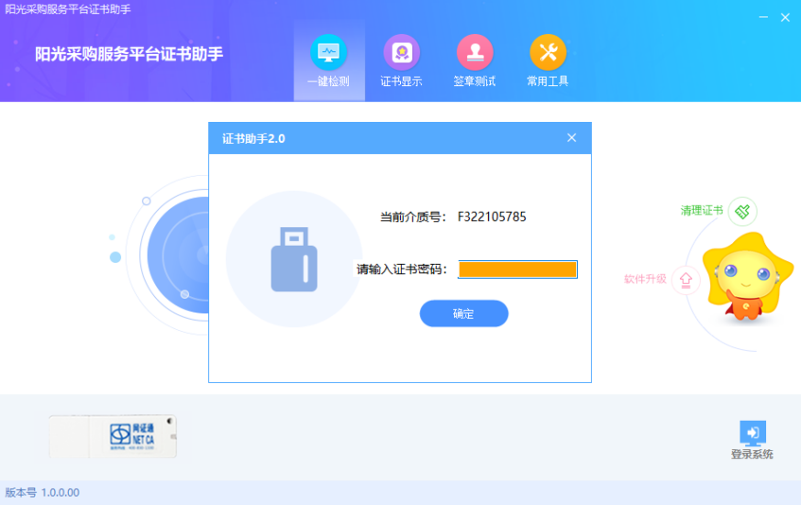

4、下图为检测结果，可对检测不通过项进行修复：
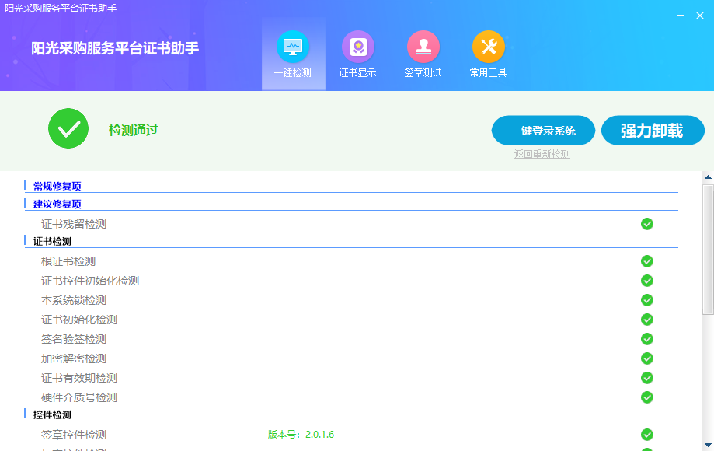

二、信息完善

2.1、账号注册
系统地址：http://newcg.gemas.com.cn:8065/TPBidder/memberLogin，采购代理（采购人）的账号注册流程类似，以下流程可供参考。
1、采购代理（采购人）登录到【阳光采购服务平台】，点击【用户登录】-【免费注册】。
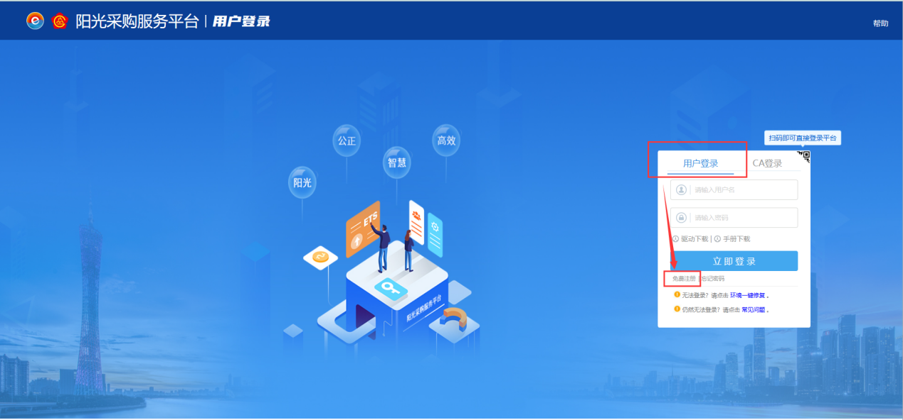

2、点击【我已阅读并同意该协议】，进入【主体信息管理系统网上注册】。
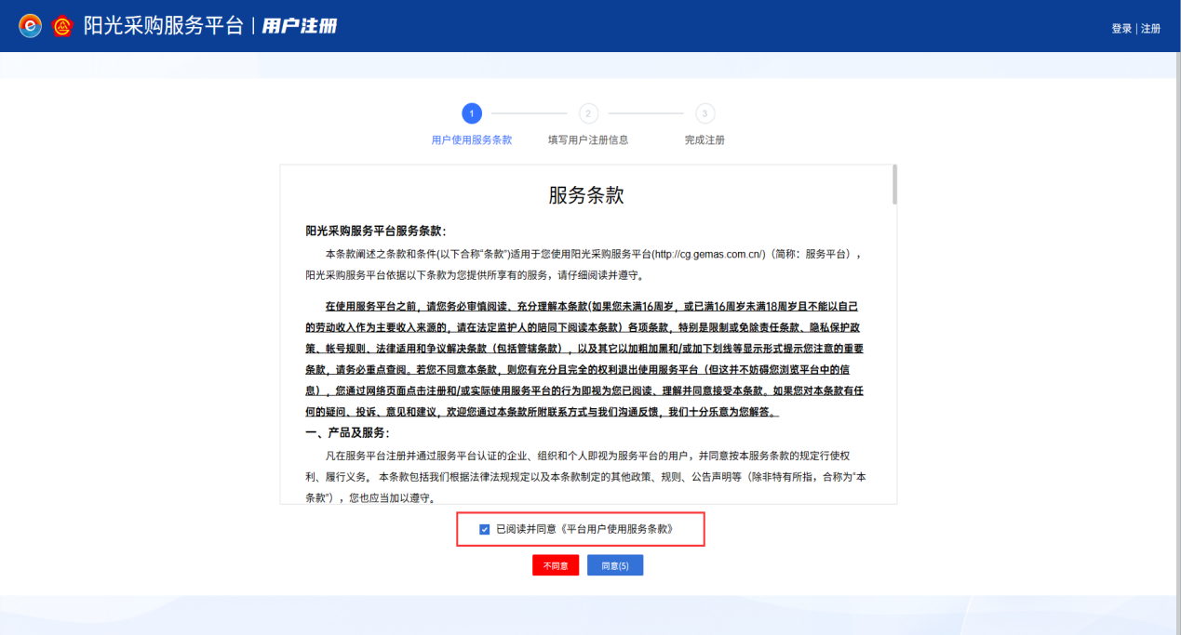

3、根据实际情况完善主体信息，点击【立即注册】。
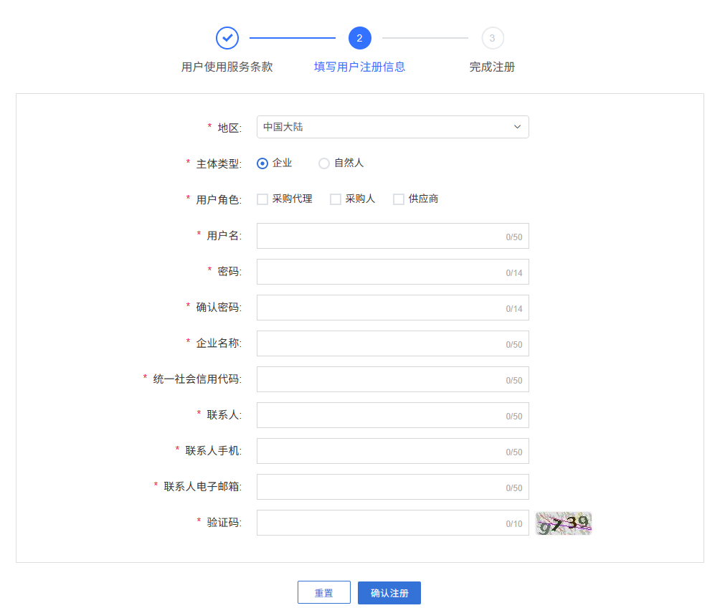
4、点击【确认注册】，等待2s左右的时间。
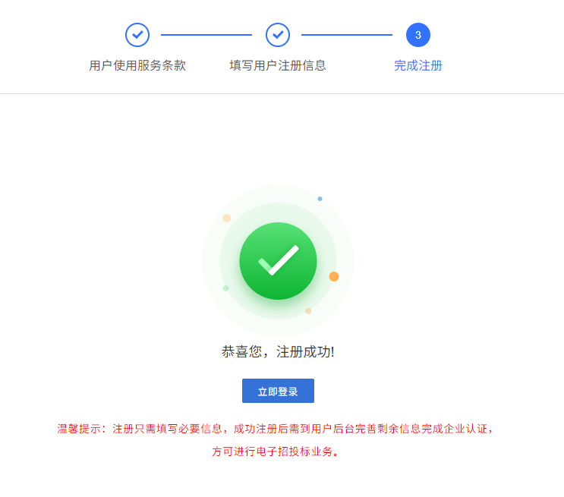
注：注册只需填写必要信息，成功注册后需到用户后台完善剩余信息完成企业认证， 方可进行电子招投标业务。

2.2、基本信息完善
1、采购代理（采购人）登录系统，系统提示【请完善主体库信息】，请点击【确定】，继续完善交易主体信息。
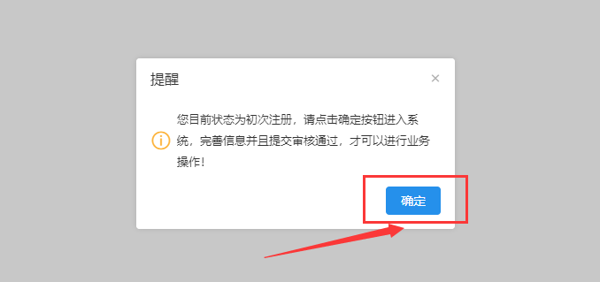
2、点击【基本信息】-【修改信息】，进行完善信息，采购人信息完善界面与此流程类似。如下图：
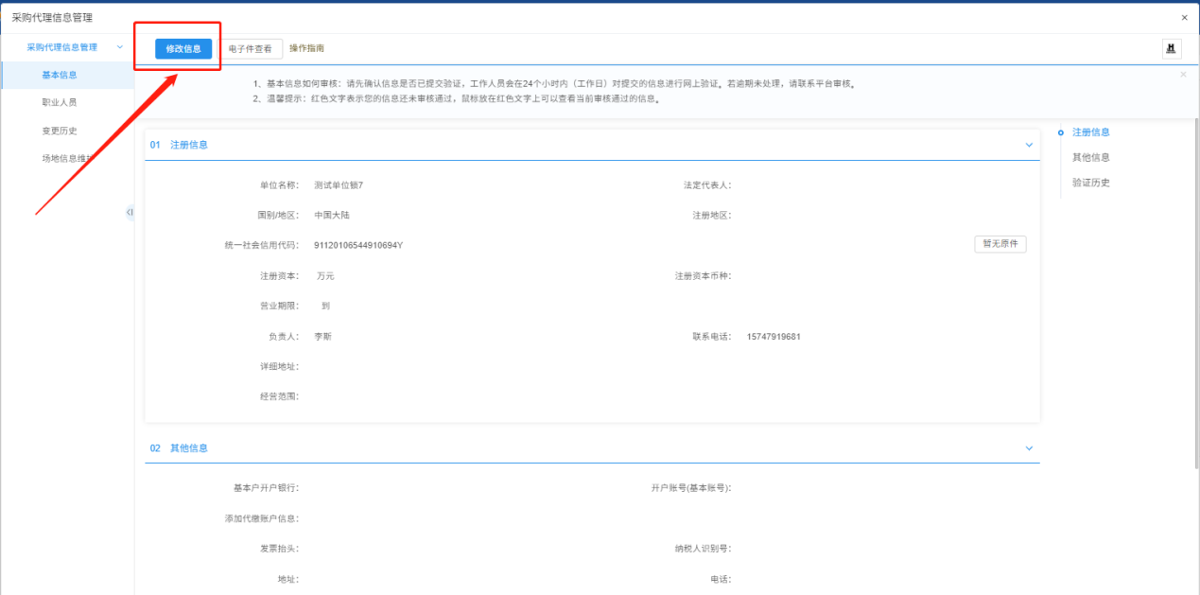

3、根据实际情况，完善交易主体信息，红色标记为必填项。
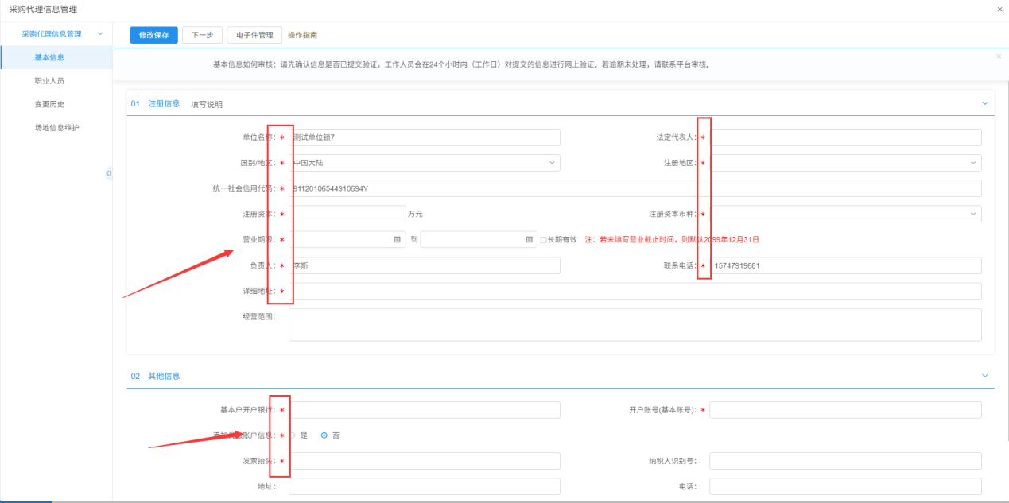

4、填写完基本信息后，点击【电子件管理】。
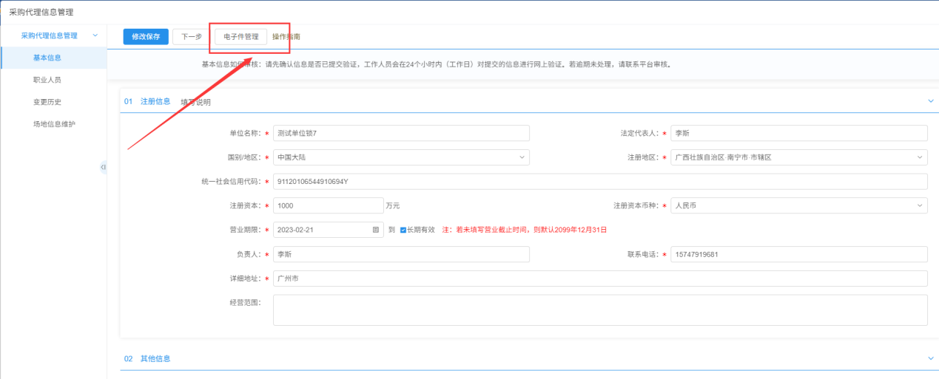

注：必须上传电子件：企业法人营业执照，法定代表身份证，请点击页面顶部的【电子件管理】按钮进行上传操作！

5、上传必要的扫描件【企业法人营业执照，法定代表身份证】，其他为可选项。
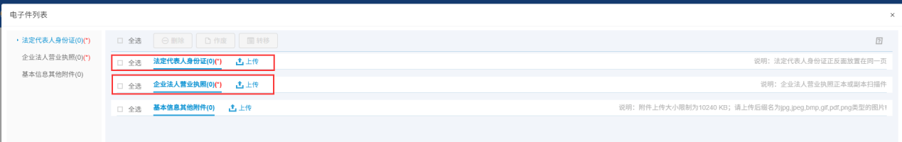

6、点击对应栏目的【电子件管理】-【上传材料】，上传对应的文件。
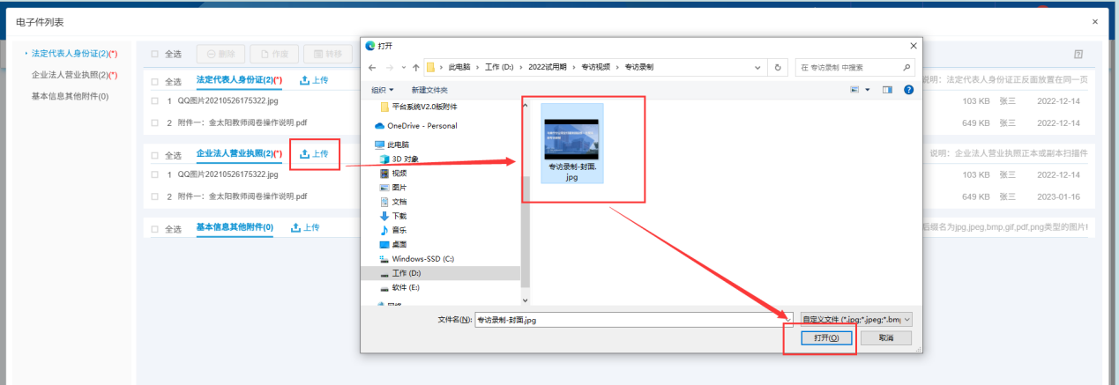
验证状态显示待验证（不用管），如果电子件上传错误是不能删除的，只能勾选电子件点击【作废选定】即可。然后重新上传正确的电子件，最后点击右上角的，退出电子件管理页面。
7、回到基本信息编辑页面，点击【下一步】，回到基本信息编辑的界面，确认信息是否填写完毕。
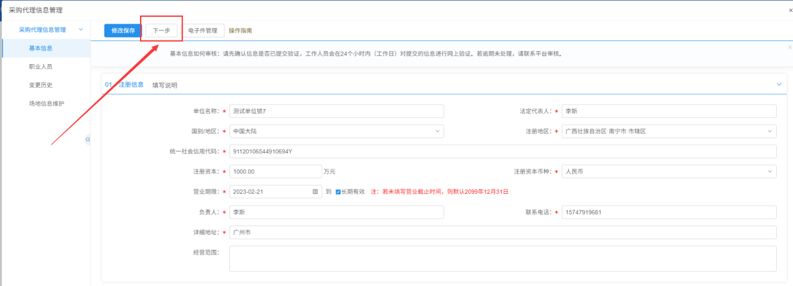
8、点击【提交信息】，再在弹出的信息中，点击【确认提交】。
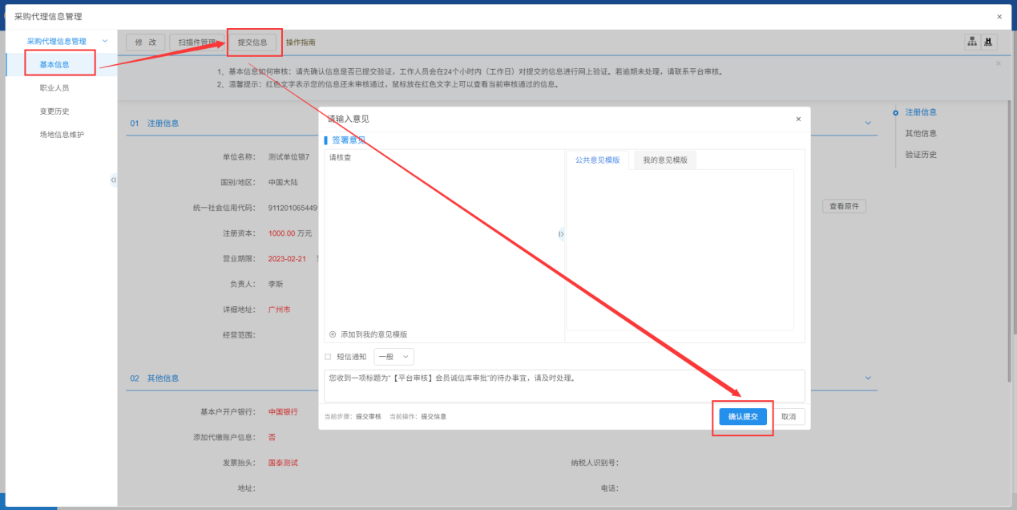

9、页面显示审核状态，也支持查看验证历史，验证状态是否为成功。
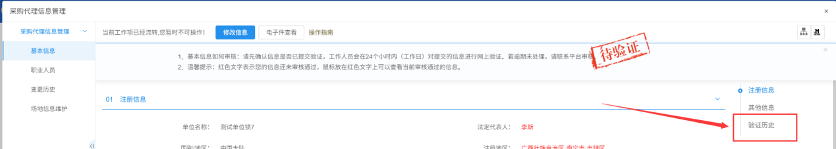
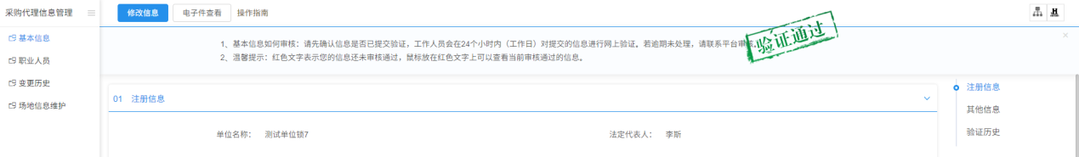

2.3、更改密码
采购代理（采购人）需要对单位登录密码进行修改，可按照以下流程进行操作。
1、进入采购代理（采购人）界面，点击右上角人员图标，进入单位信息。如下图：
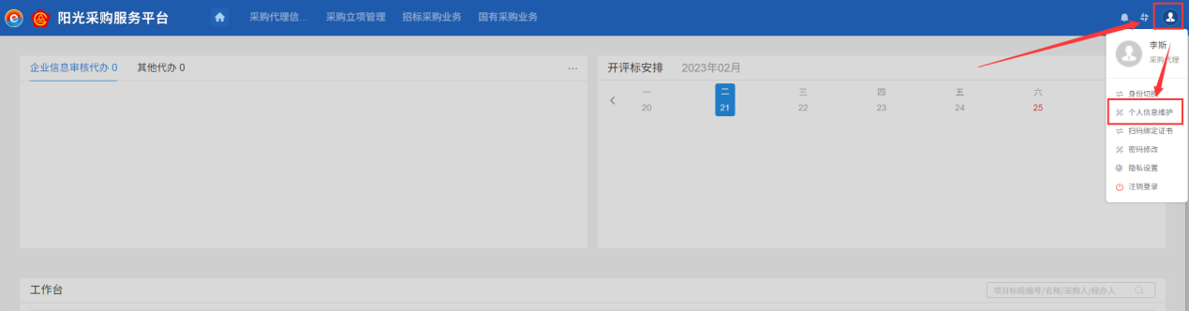

2、单击【修改密码】，进入界面。
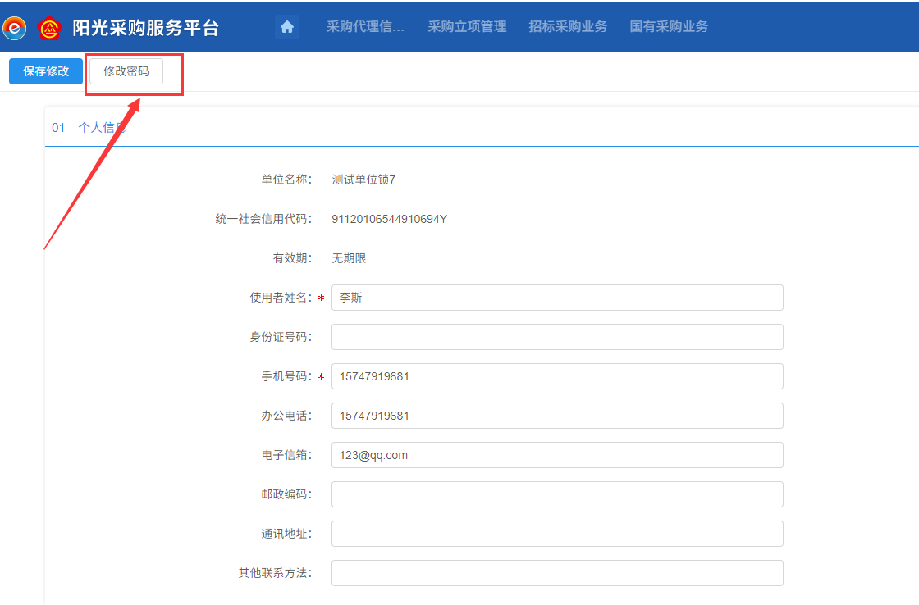

3、依据提示，设置新密码。如下图：
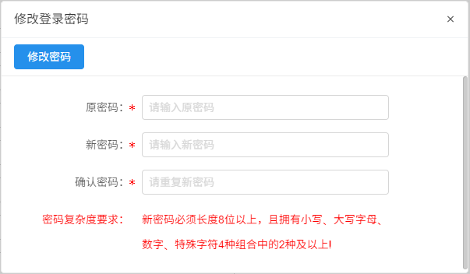

4、密码修改成功。
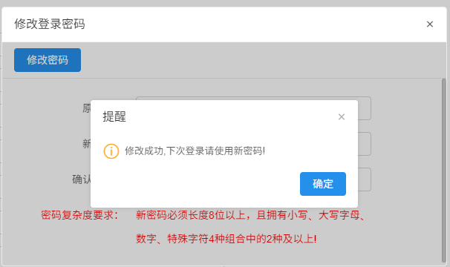

2.4、新增职业人员
采购代理（采购人）需要新增单位的职业人员，可以在【采购代理信息管理】模块进行新增、删除，具体操作方式如下。
1、进入采购代理界面，点击【采购代理信息管理】，进入信息管理界面。如下图：
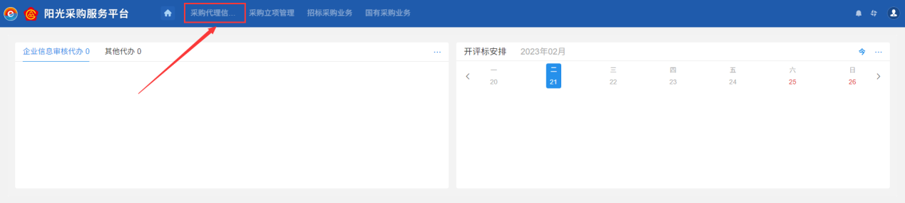
2、新增职业人员信息，如下图：
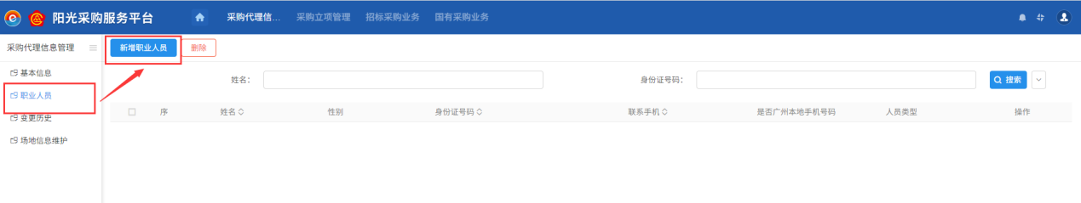
3、完善人员具体信息，默认人员类型为联系人，点击【修改保存】，人员信息即可完成登记。如下图：
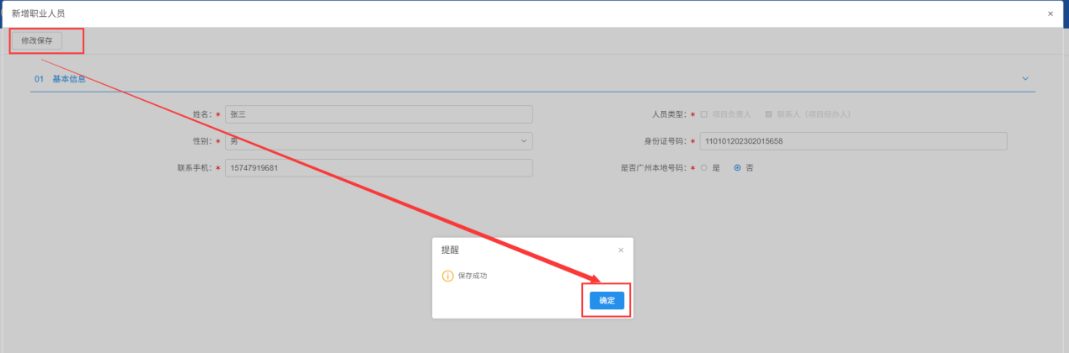
4、职业人员进行删除操作，如下图：
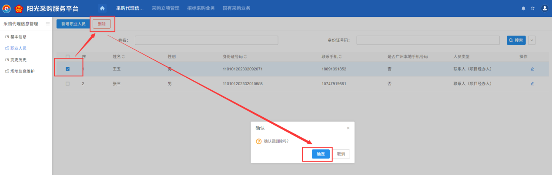

2.5、场地信息维护
1、采购代理（采购人）在系统中，支持新增场地信息，操作流程如下图：
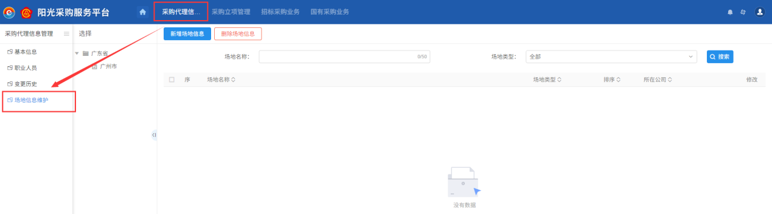
2、点击【新增场地信息】，完善场地信息内容，如下图：
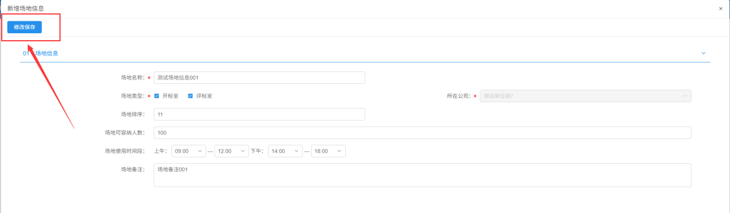
3、点击【修改保存】，保存成功，如下图：
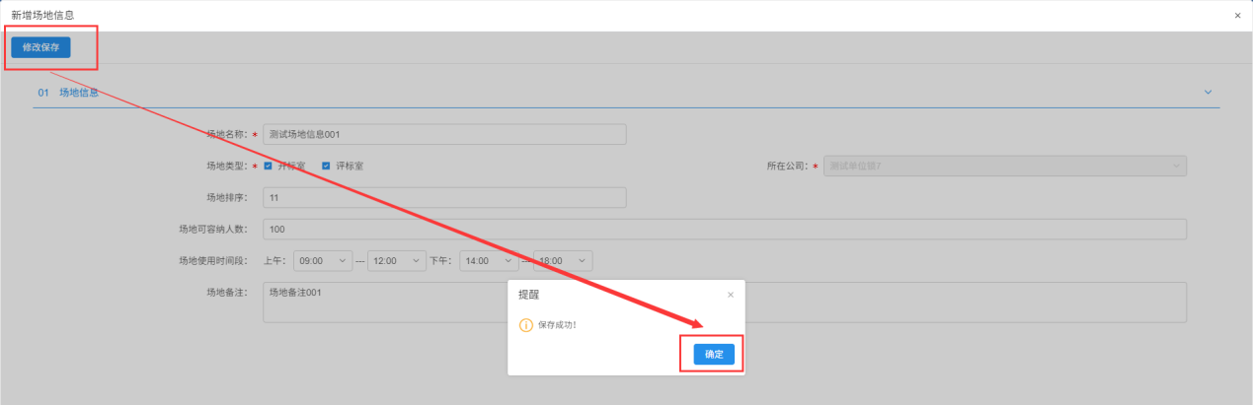

4、删除场地信息，点击【删除场地信息】即可，如下图：
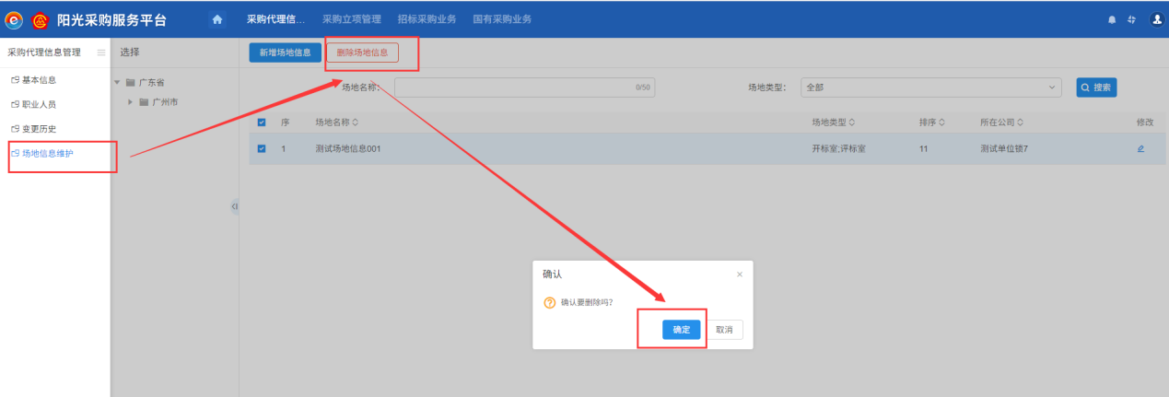
- 交易业务流程

3.1、采购协议
采购代理（采购人）进行招投标的业务流程类似，具体操作方式如下。

1、点击左上角“招标采购业务”选项，选择“采购协议及项目”模板，选择“采购协议”菜单如下图：

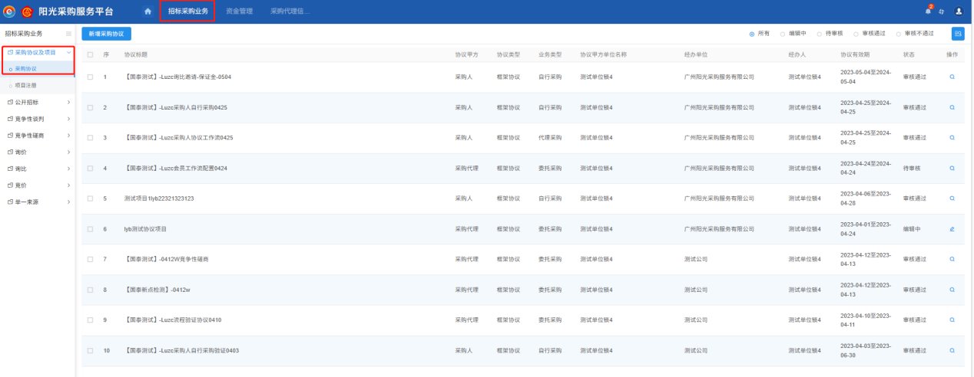
2、进入采购框架协议环节，点击【新增采购协议】。

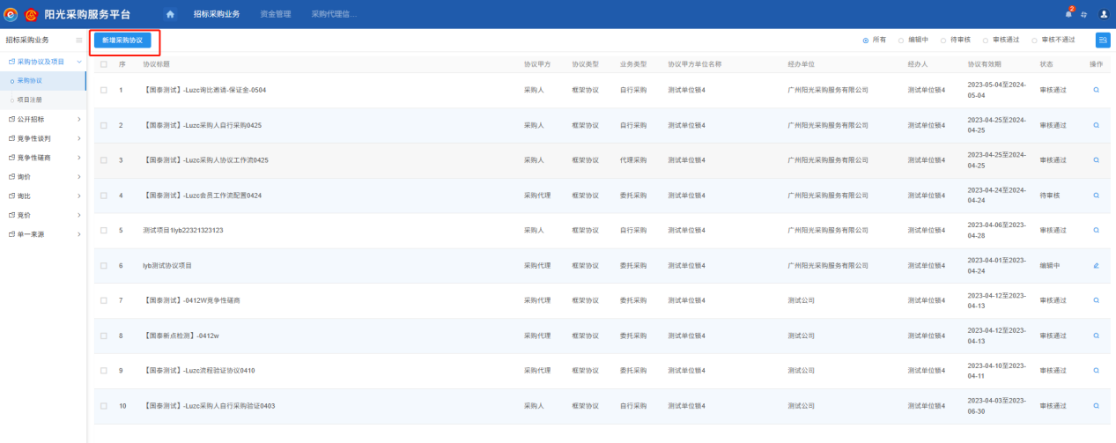
3、填写协议基本信息，如协议标题，协议类型等，如下图所示：

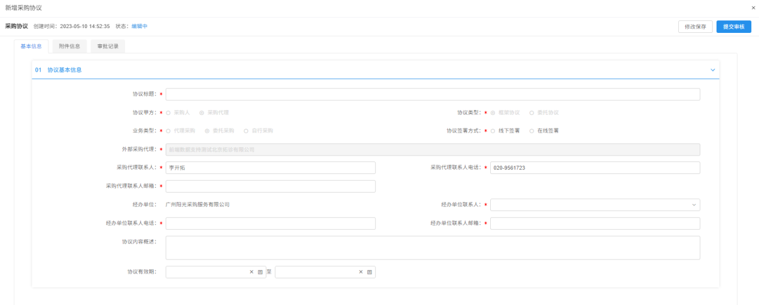
4、点击【提交审批】按钮。完成协议登记。

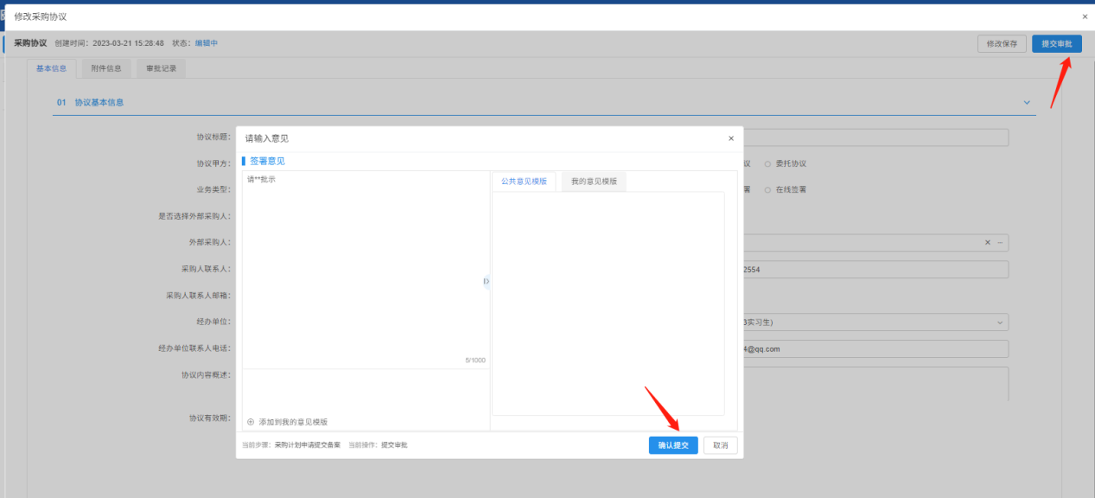

3.2、项目注册

前提条件：采购协议审核通过
采购代理（采购人）进行招投标的业务流程类似，具体操作方式如下。

1、点击左上角“招标采购业务”选项，选择“采购协议及项目”模板，选择“采项目注册”菜单如下图：
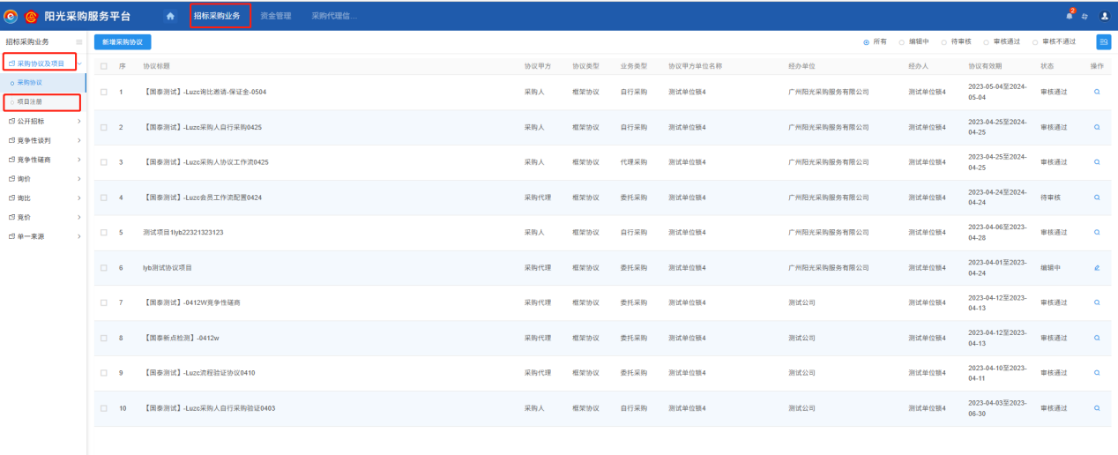

2、进入项目注册环节，点击【新增项目】。
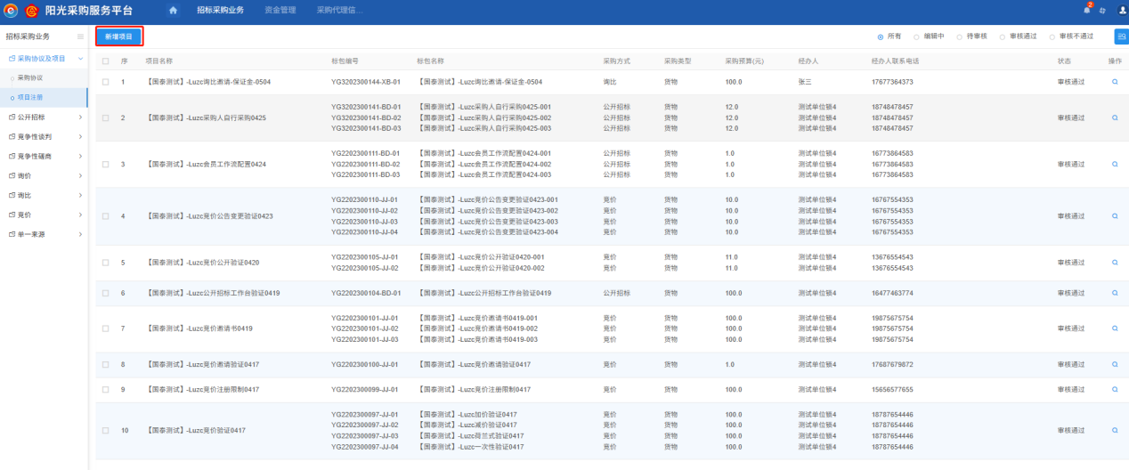

3、填写项目基本信息，如项目名称，项目性质等，如下图所示：
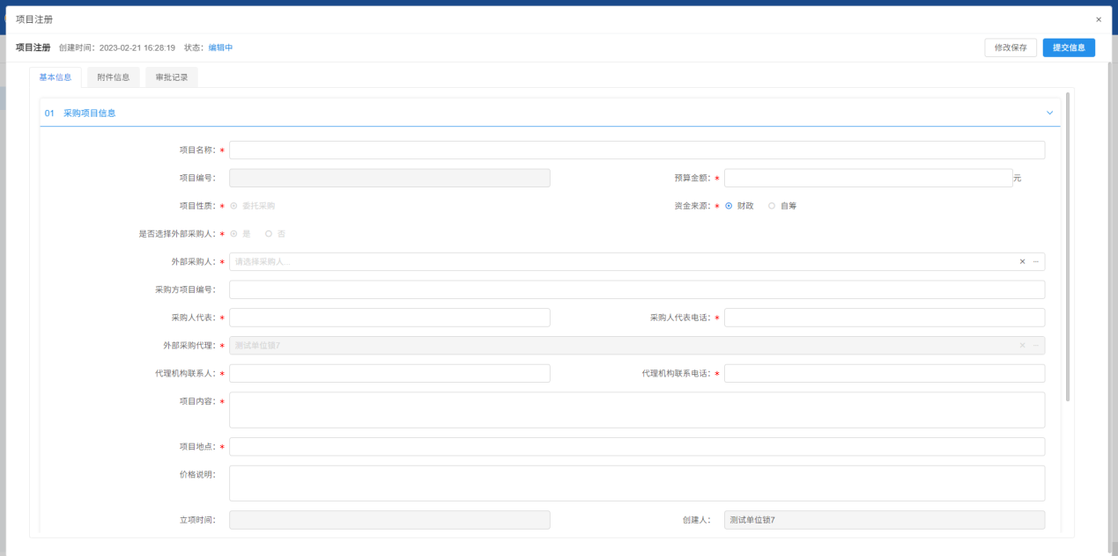

4、项目招标主体信息中，点击“外部采购人”按钮，进入外部采购人列表页面。外部采购人需提前在系统注册信息方可挑选，如下图：
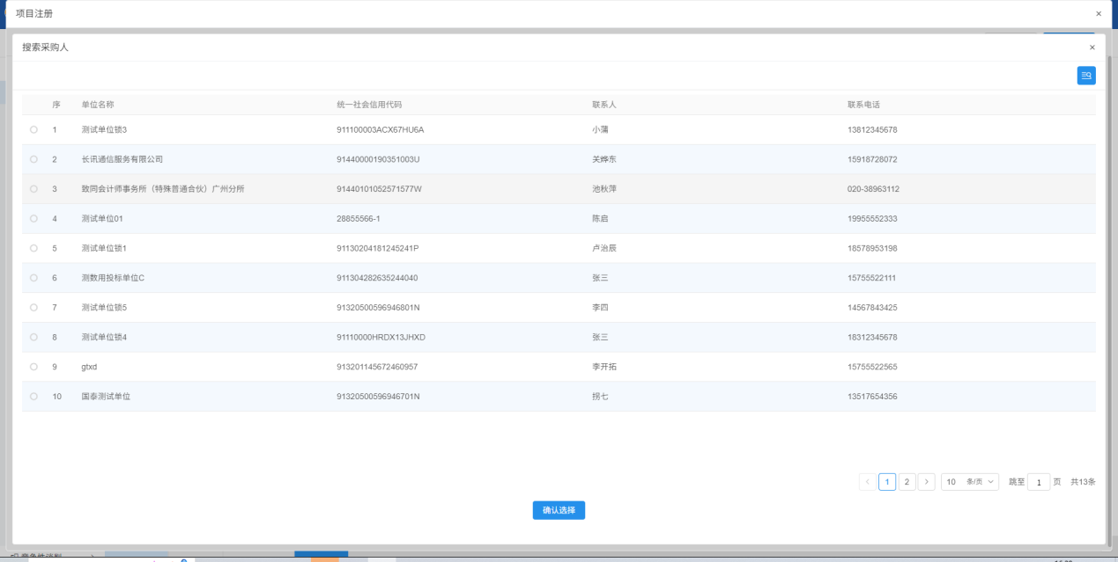
5、项目性质、是否外部采购人、外部采购代理等均为不可选状态，如下图：
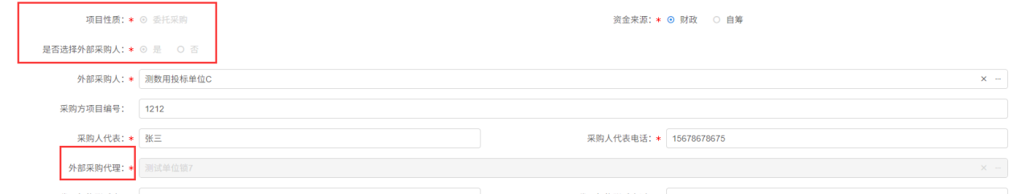
6、点击【新增标包】，在弹出的新增标包信息页面填写标包信息，填写完成后点击【修改保存】。
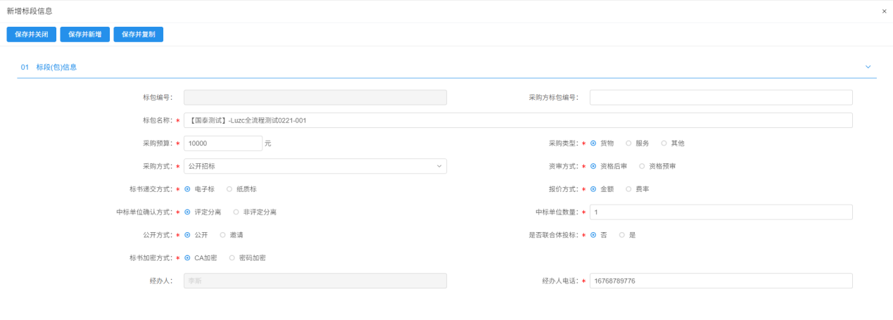

7、标包采购方式按照实际项目类型进行选择，此标包所选类型会与后续流程模板选定有关，请务必选择正确类型，填写完成标包信息后，点击修改保存按钮：
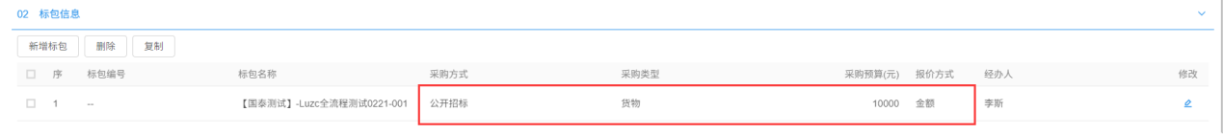
8、在标包信息中，可对“编辑中”标包进行删除、复制操作，如下图：
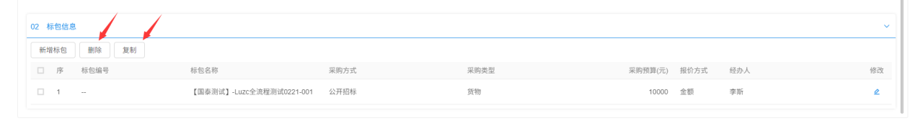

9、系统中上传相关与标包有关的说明文件，点击上传按钮，上传附件。如下图：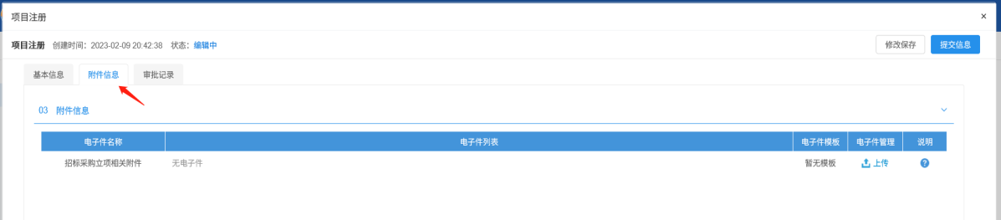
10、点击【提交信息】按钮。完成项目登记，等待主管部门审核，主管部门审核通过后才能进行后续操作。
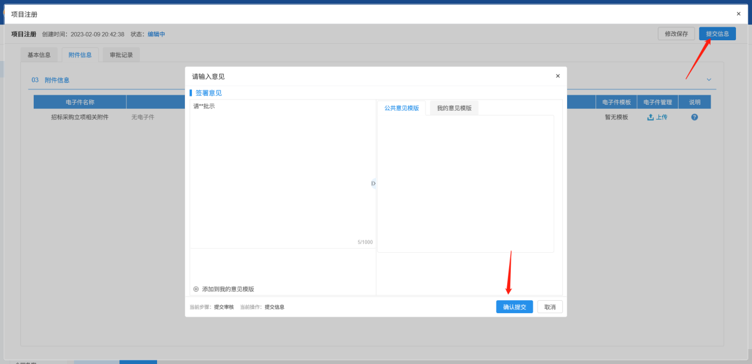

3.3、采购文件编制
前提条件：项目注册审核通过。
基本功能：编制采购文件。
操作步骤：采购代理（采购人）的招标文件操作完全一致，范本使用通用范本，支持自由编辑，设置评标办法与文件制作具体参照如下流程，
1、回到首页，点击项目工作台，找到采购文件页面，如下图：
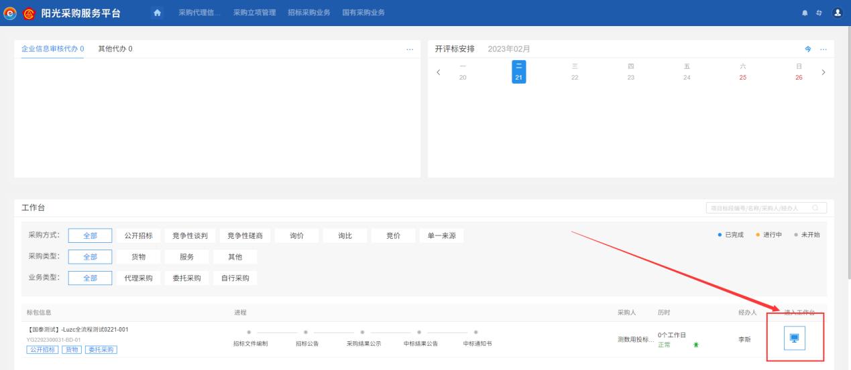
2、点击【制作】按钮，跳转至采购文件制作页面，点击【确定】，即可打开招标文件制作的界面。
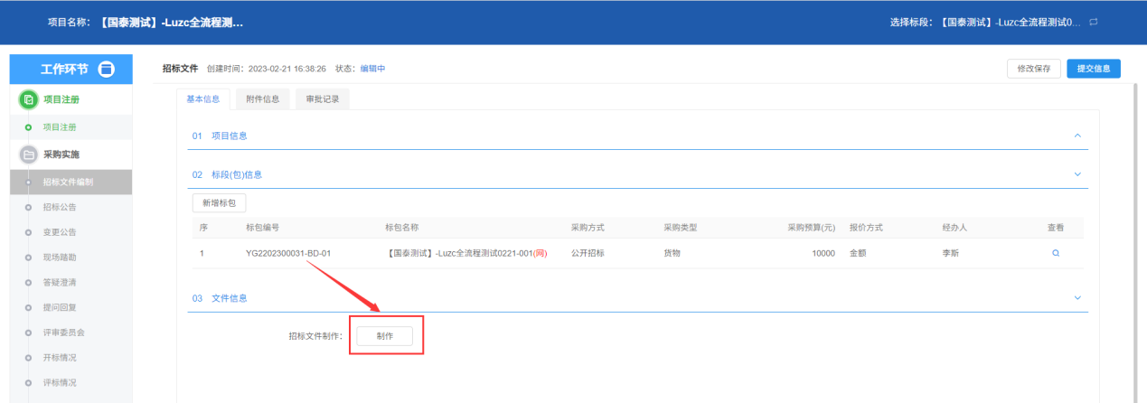
3、选择对应的范本，选择后然后‘确认选择’，并对文件制作信息进行确认；
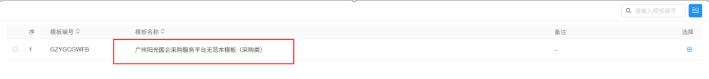

4、招标文件正文会提供模板，并且支持导入word，支持在线编辑，如下图：
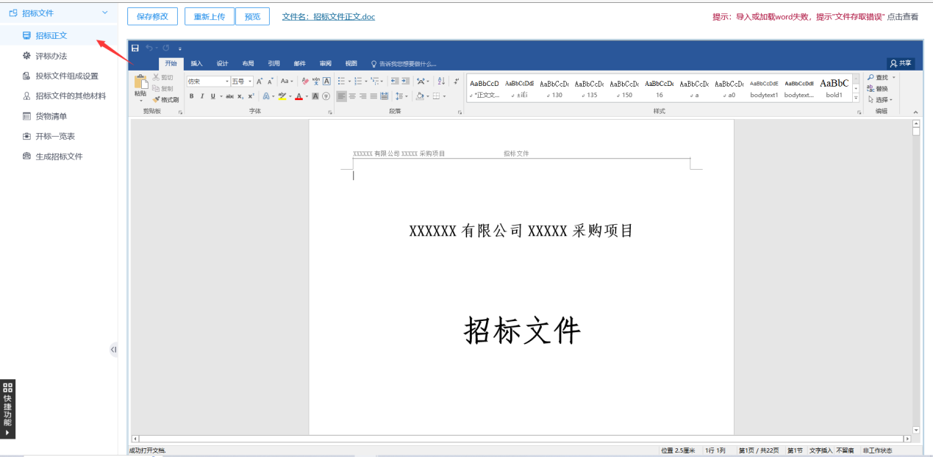

5、评标办法编辑：
（1）个性化编辑评标办法时，评分项对应了大的评标节点，如资格评审、形式评审、响应性评审、技术标评审、经济标评审等；评分点对应了大节点下的评审分项，如资格评审下的：经营资格、专业资质等。
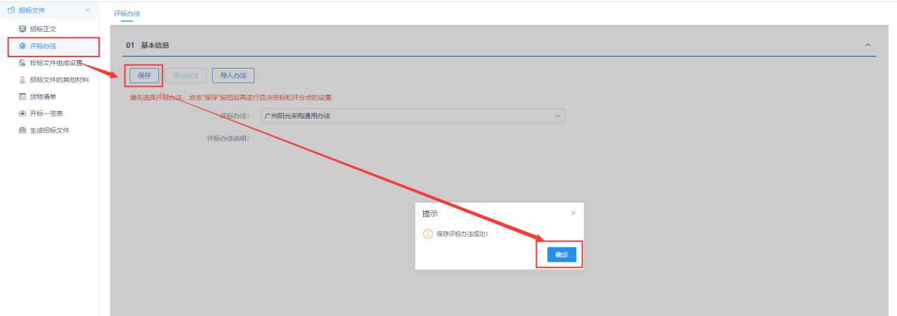
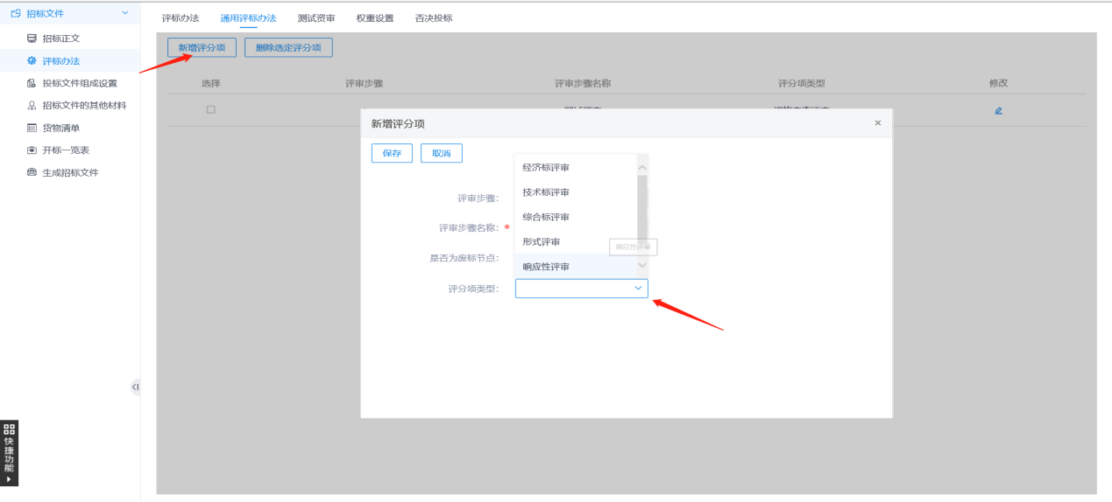
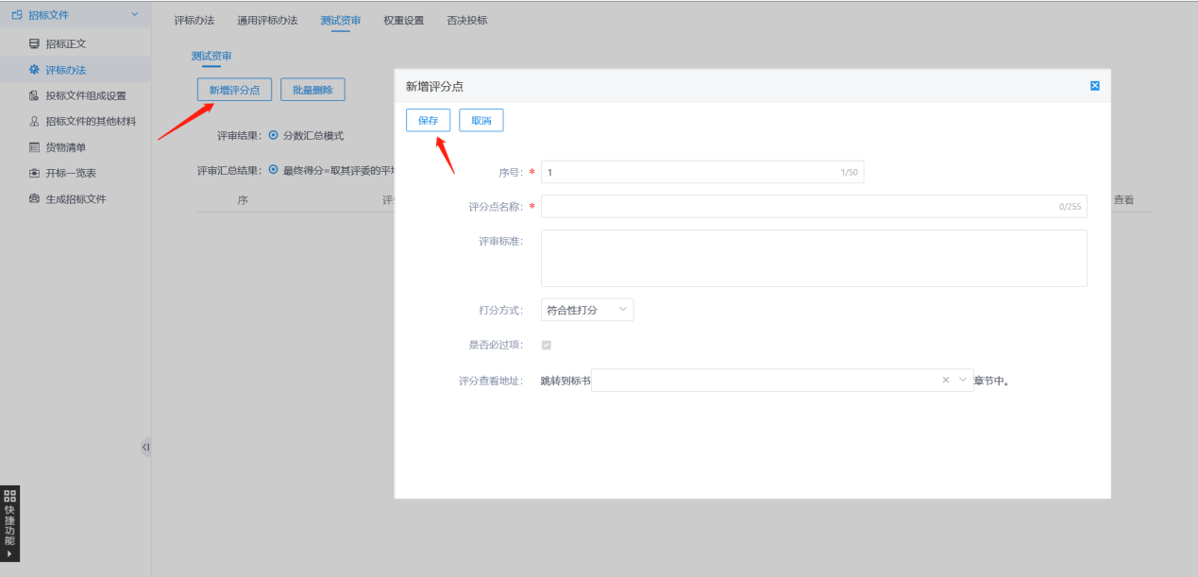

（2）初步评审步骤，会提供符合性打分项；
详细评审，可以选择等级打分、直接打分等方式；完善各评分项中评分点内容，如图
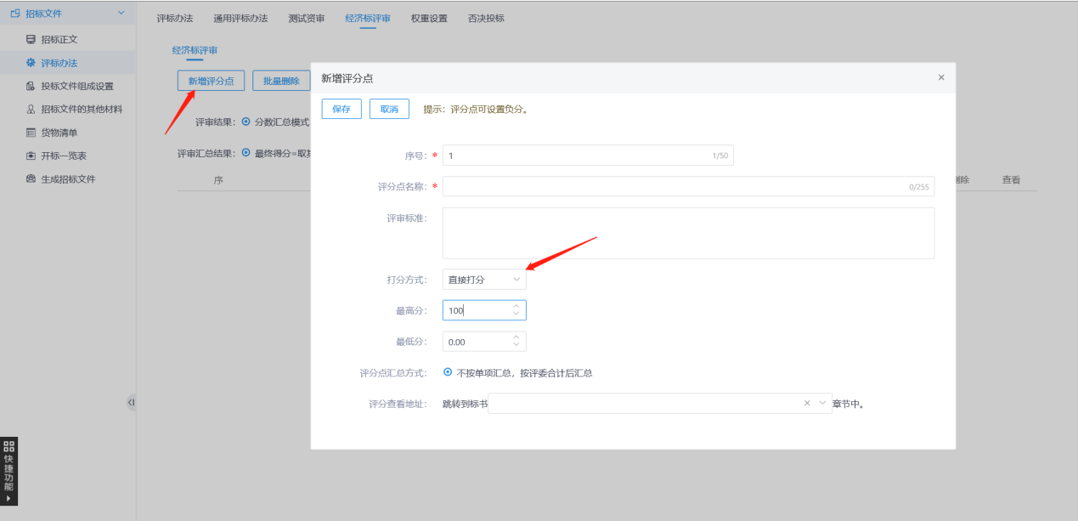

（3）设置好对应权重
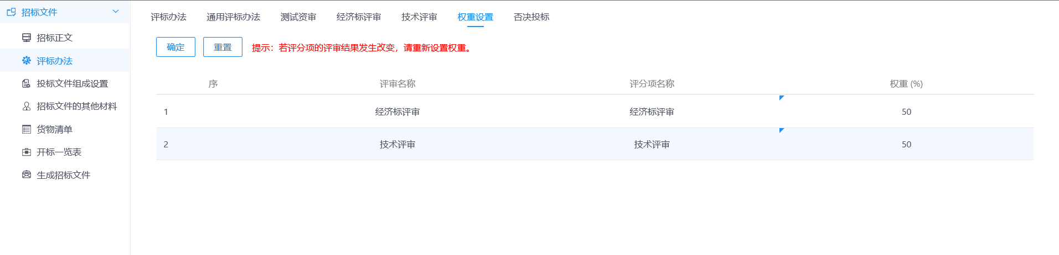

（4）完善否决投标条件，如下图：
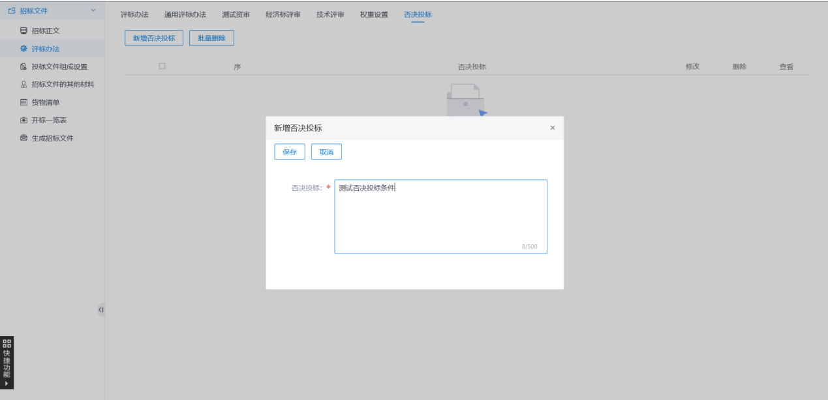

6、投标文件组成设置目前默认20项材料，类如开标一览表、货物清单、实质性响应条款一览表、投标人简介等；同时支持个性化新增，本环节设置的投标文件组成自动带入投标文件制作工具，投标人需按本环节设置的投标文件组成部分提供投标材料，点击预览可对投标文件组成进行内容预设，让投标单位在编制投标文件时更便捷：
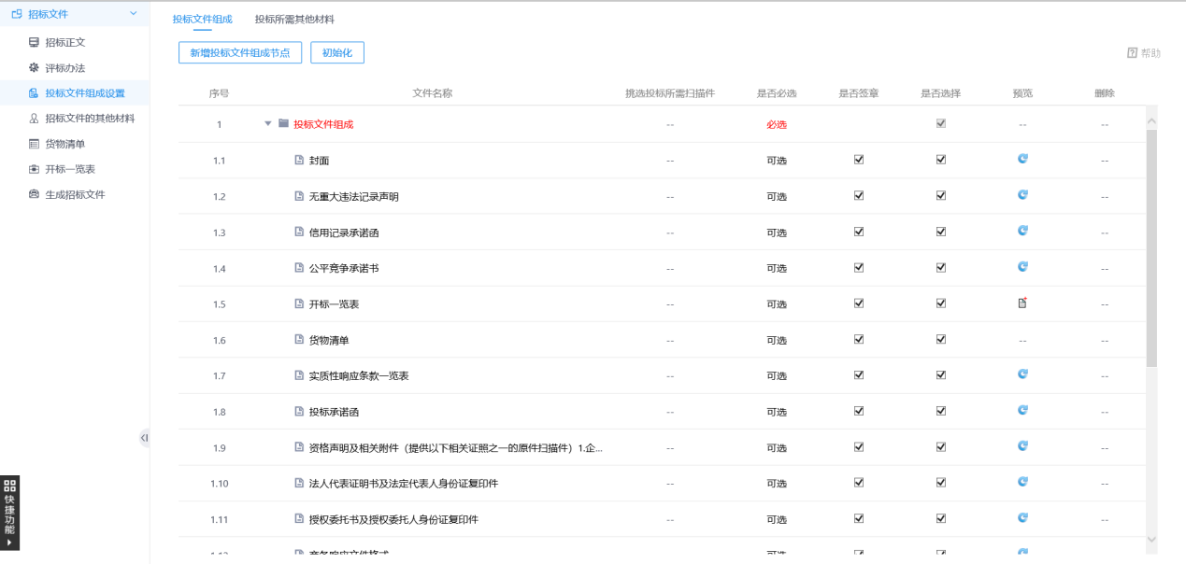

7、招标文件的其他材料
如招标文件有其他补充材料可在本环节上传：

8、完善货物清单，对清单信息进行完善；也支持选择正确的货物清单模板并导入数据；如下图：
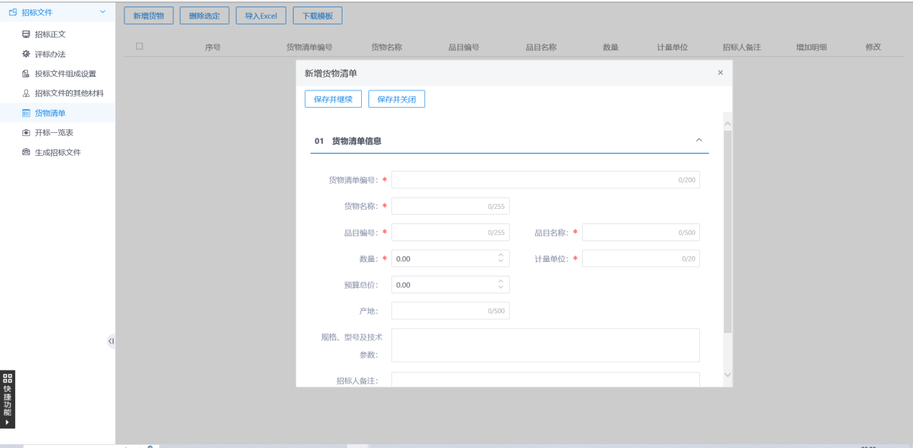

9、当前提供3种模板可供选择，确认对应模板，供应商将按照模板进行投标报价，如下图：
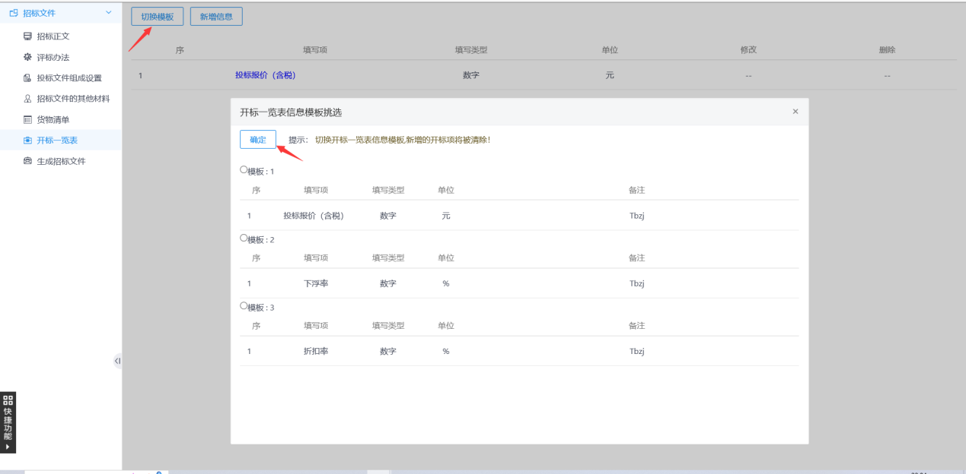

10、生成招标文件
转换招标文件-招标文件签章-生成电子标格式的招标文件：
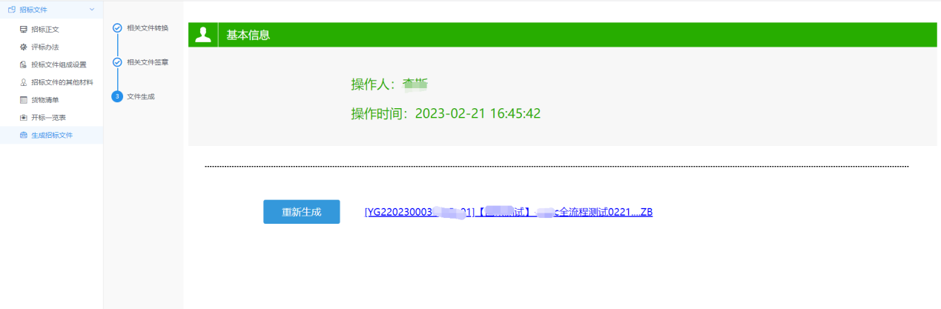

11、采购文件生成后，附件信息将文件反填至附件，表明文件已成功生成，后续将提供供应商下载，如下图
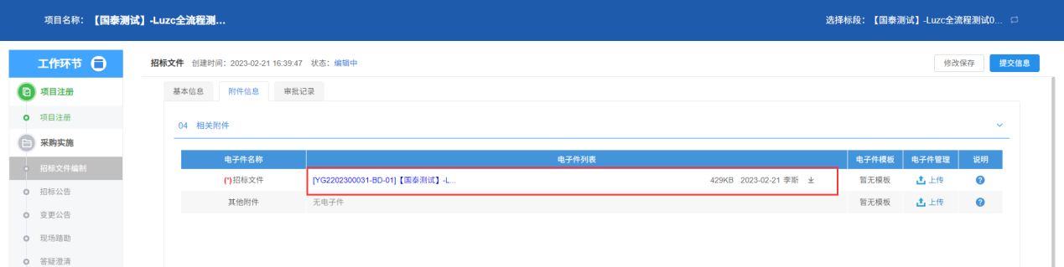

12、点击【提交信息】按钮，招标文件提交审核，如下图：
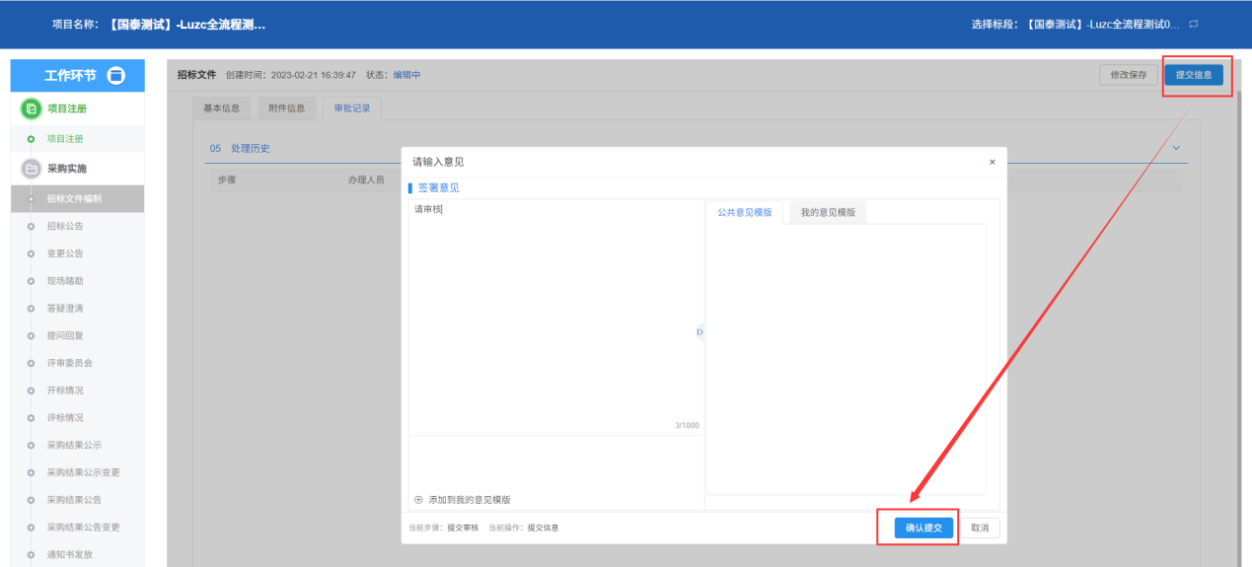

3.4、招标公告：
前提条件：项目注册审核通过。
基本功能：编制招标公告。
操作步骤：采购代理（采购人）做招标公告，公告模板均一致，可参照以下流程。
1、点击项目工作台菜单，进入新增招标公告页面，如下图：
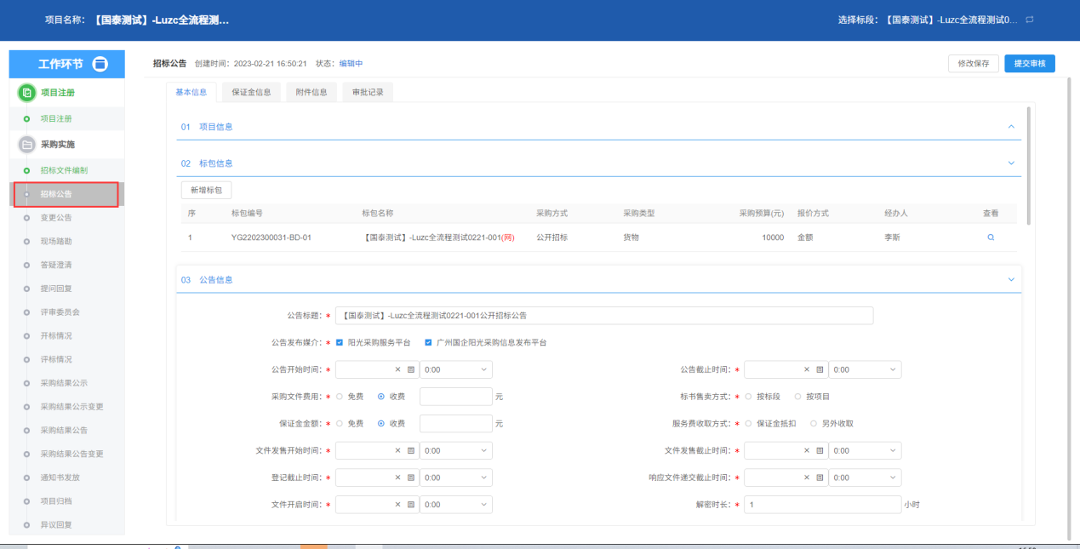
2、招标公告页面，完善公告信息内容，如下图：
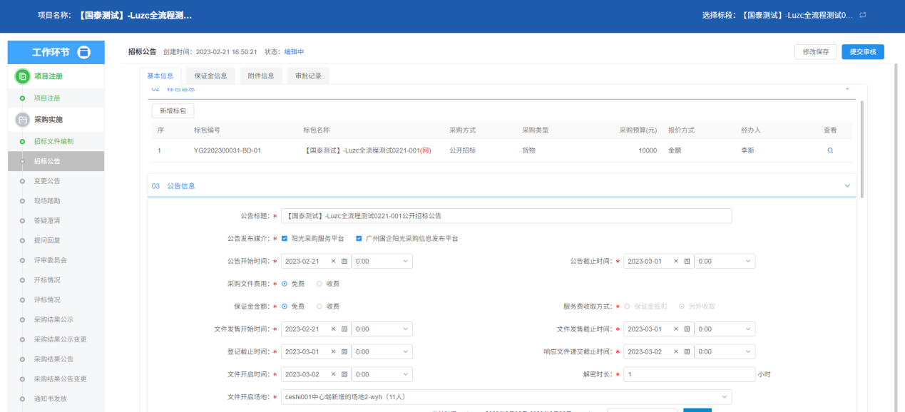
3、进入开评标场地预约页面，选择开标时间、开标场地。如下图：
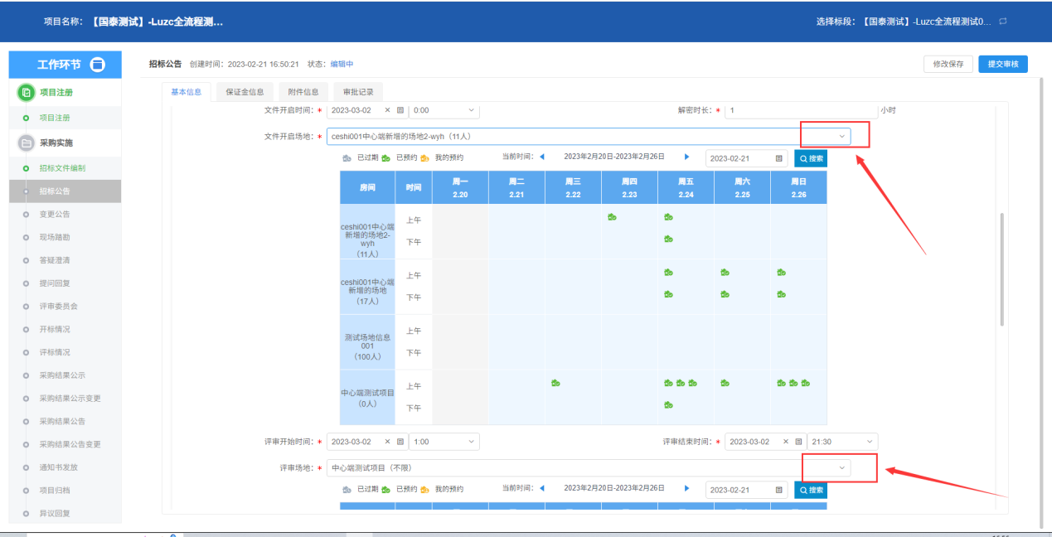
4、可按照范本模板要求填写招标公告内容，也支持自由编辑部分，如下图所示：
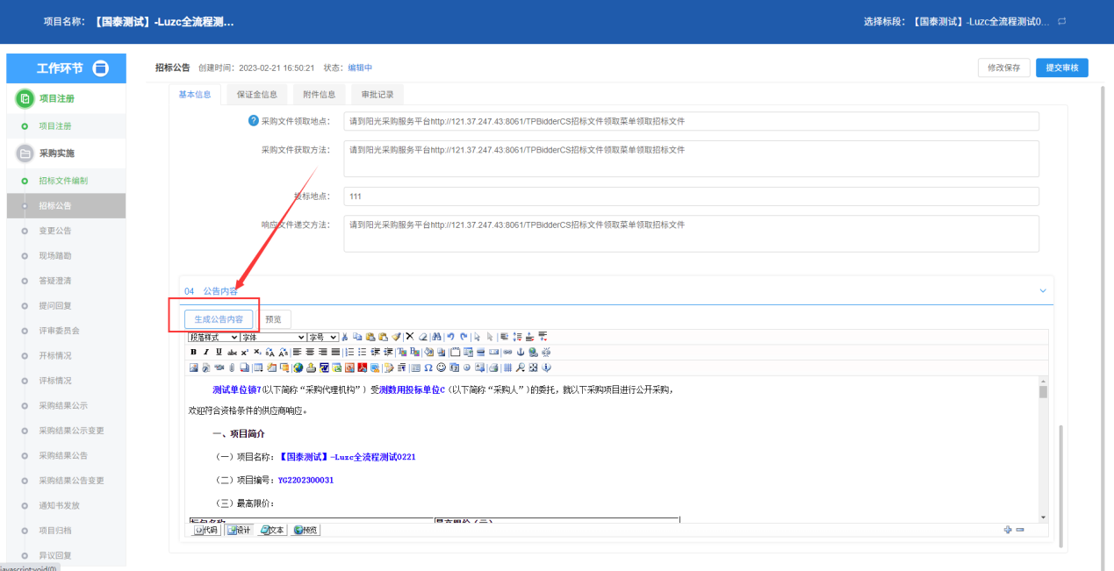
5、点击“生成子账号”按钮，页面提示子账号生成成功，点击确定，子账号下自动显示生成的模拟子账号的信息。【开发中】
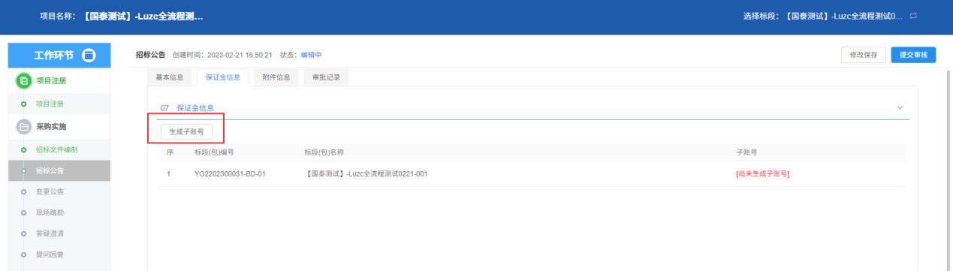
6、相关附件处，点击招标公告的“点击签章”按钮，弹出“招标公告”页面，可预览已制作完成的招标公告并签章，其他附件可上传相关文件，如下图：
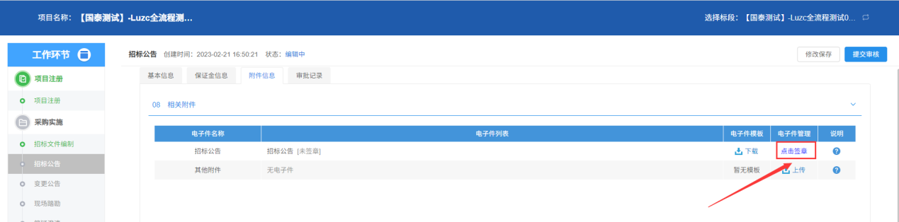
7、填写完信息，点击“提交审核”按钮，弹出意见框，输入意见后，点击“确认提交”直接审核通过，如下图：
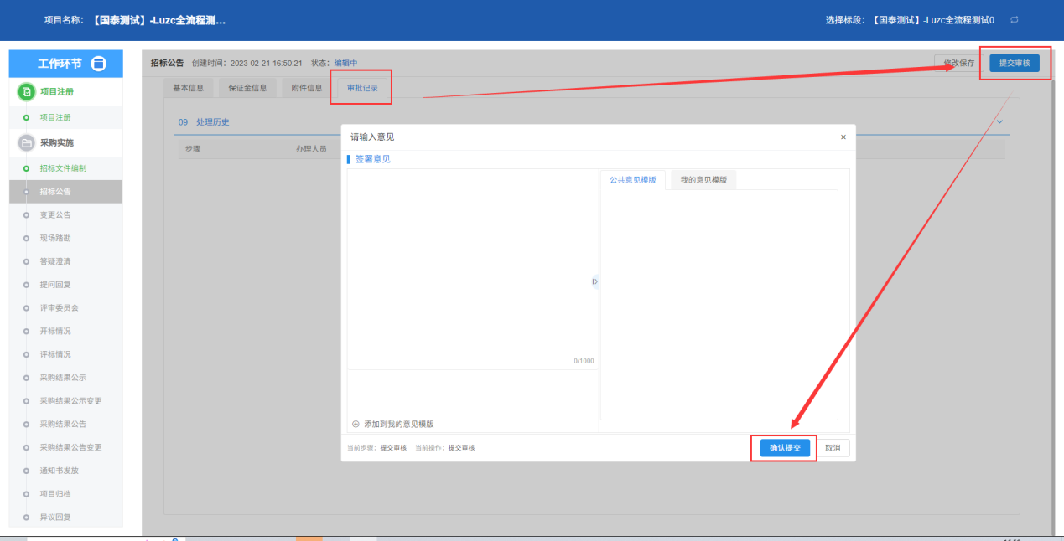
注：公告提交审核通过后，会将招标公告与上传的文件发布到外网。

3.5、变更公告（如有）
前提条件：招标公告审核通过。
基本功能：对招标公告进行变更，支持多次变更。
操作步骤：采购代理（采购人）流程一致。
1、点击“变更公告”菜单，进入变更公告页面，如下图：
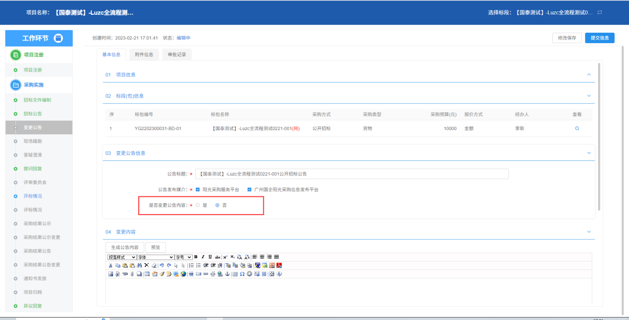
2、新增变更公告页面，填写页面字段信息，如下图：
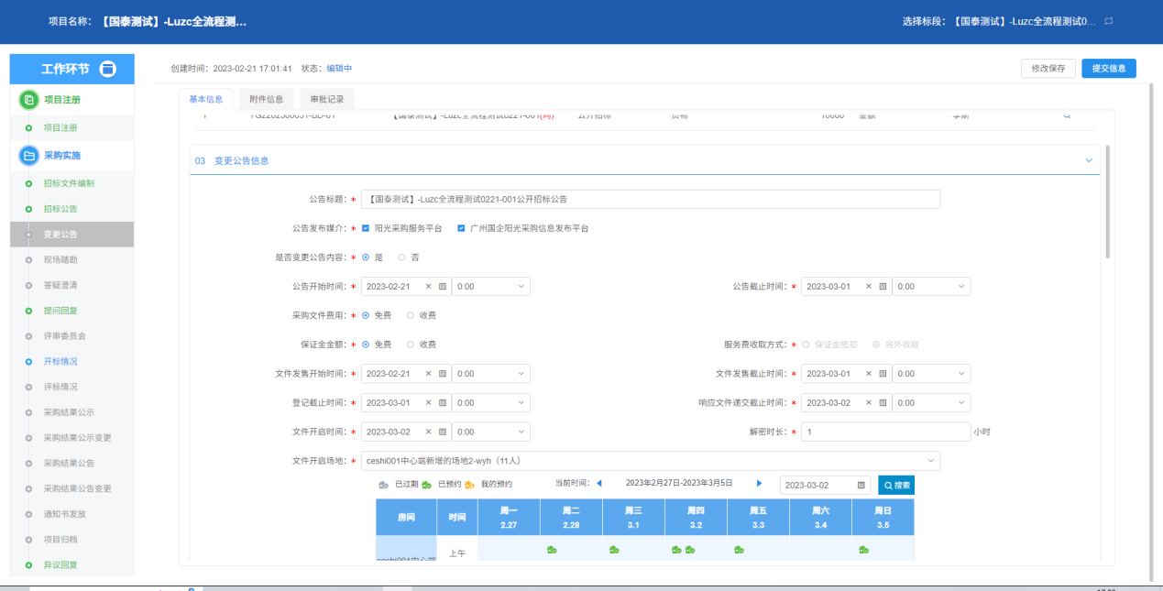
注： ①如果需要变更当前开标时间，则重新勾选开标时间，页面会显示出对应的时间信息输入框，可设置变更后的开标时间。若不变更，则无需勾选。
②开标时间只能往后变更，无法往前变更。

3、点击“提交信息”按钮，弹出意见框中输入意见，点击“确认提交”按钮，流程可参考招标公告。

3.6、答疑澄清（如有）
前提条件：招标文件审核通过。
基本功能：对招标文件进行澄清或者修改，支持多次澄清。
操作步骤：采购代理（采购人）流程一致。
1、点击“答疑澄清”菜单，进入答疑澄清文件页面，如下图：
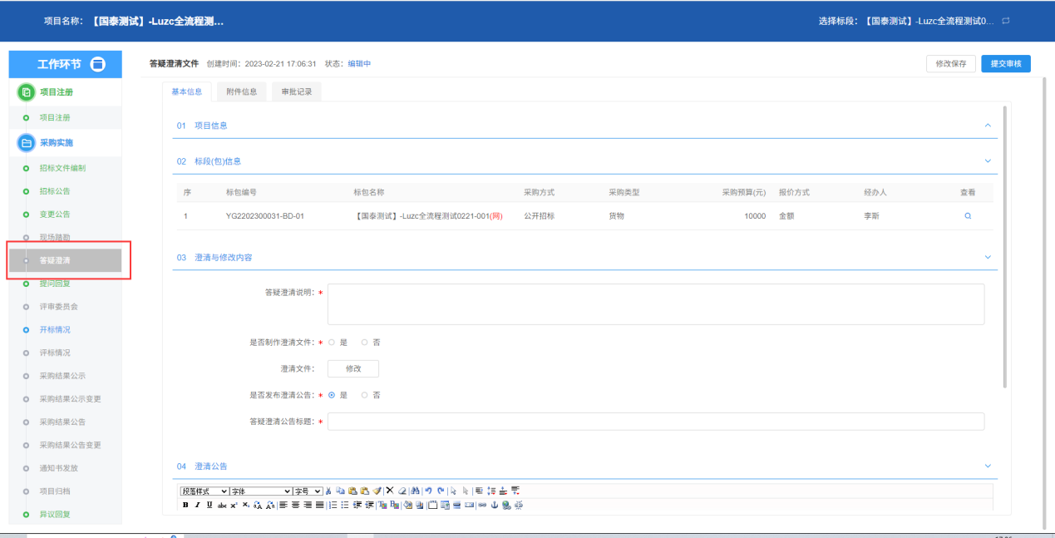

2、新增答疑澄清文件页面，填写页面字段信息，如下图：
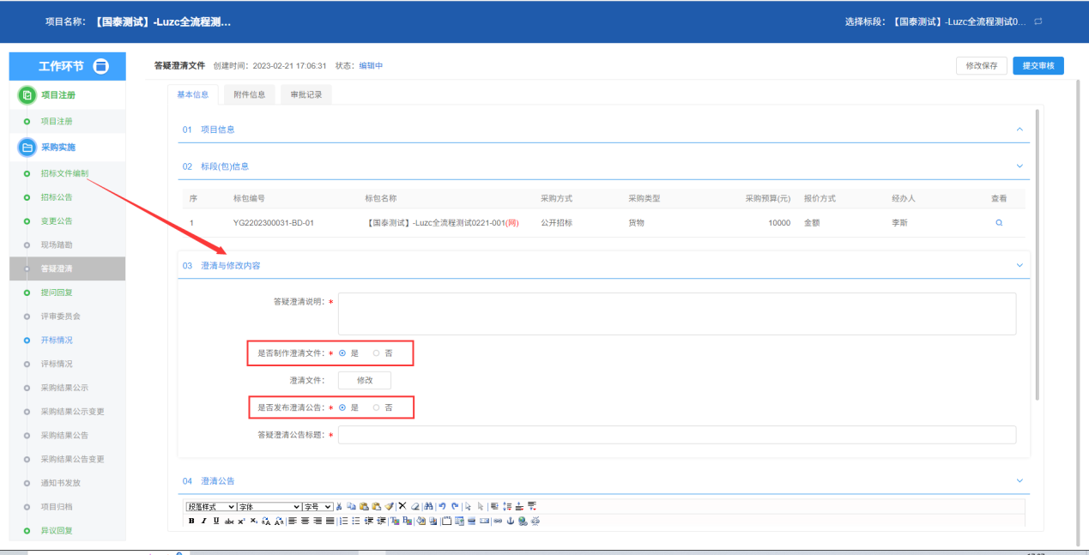
注：①制作澄清文件，选“是”，可对文件修改并生成。若不修改，则无需勾选。
②是否发布澄清公告，选“是”澄清公告可发外网，选“否”则相反。

3、制作完成后，点击“提交审核”按钮，弹出意见框中输入意见，点击“确认提交”按钮。

3.7、提问回复
前提条件：报名供应商对项目发起提问。
基本功能：对项目的提问进行回复。
操作步骤：采购代理（采购人）的工作台均支持对提问的回复，流程一致。

1、点击“提问回复”菜单，进入提问回复页面，提问单位信息自动隐藏，如下图：
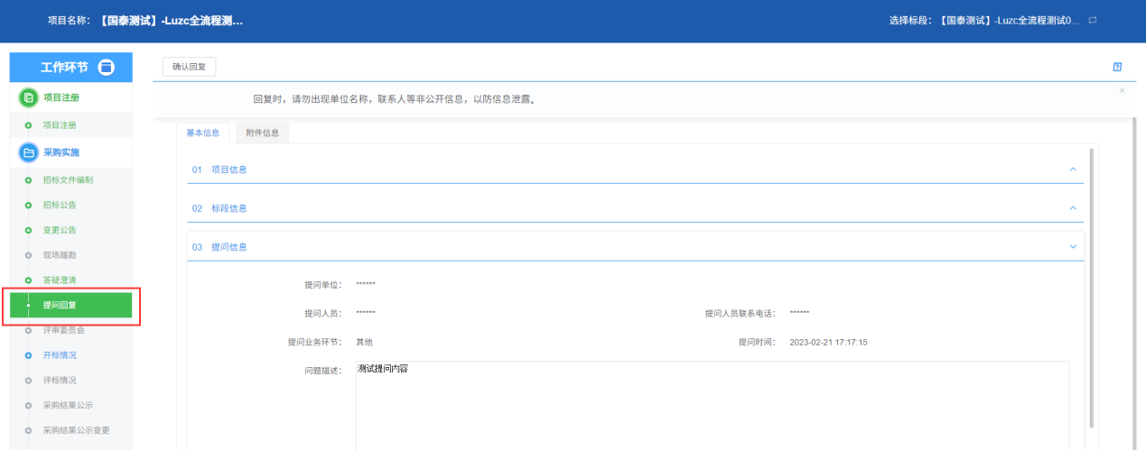
2、查看供应商的提问内容，填写回复信息，提供所有登记单位回复功能，也支持仅回复提问单位。回复内容编辑保存后，点击“确认回复”，如下图：
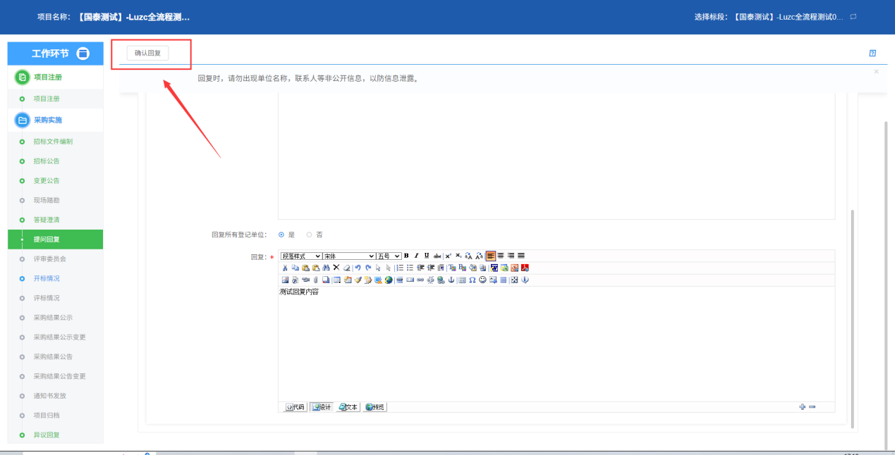

3.8、现场踏勘
前提条件：项目已存在报名单位。
基本功能：对项目踏勘进行通知，支持分批踏勘通知。
操作步骤：采购代理（采购人）的工作台均配置现场踏勘，操作流程一致。

1、点击“现场踏勘”菜单，进入踏勘情况记录页面，如下图：
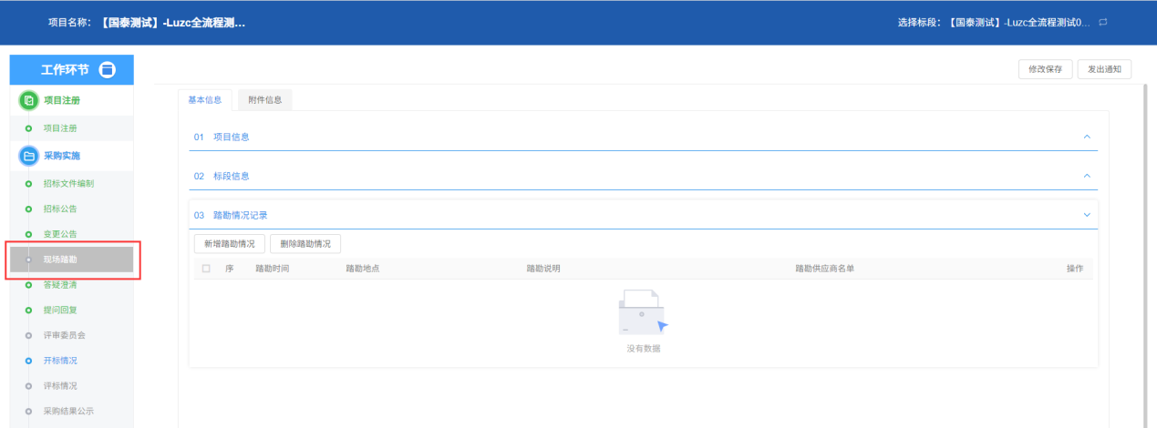
2、新增踏勘情况，完善页面基本信息，如下图：
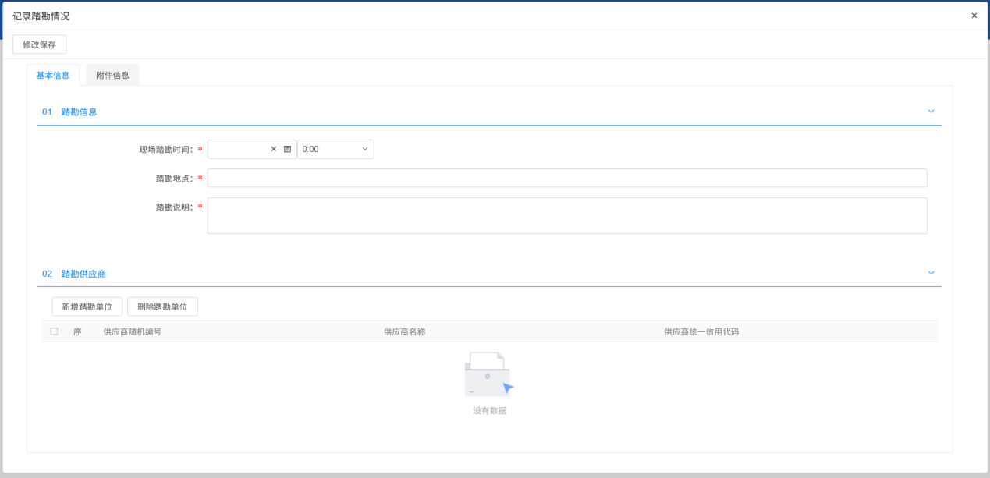
3、新增踏勘单位，踏勘单位信息自动隐藏，如下图
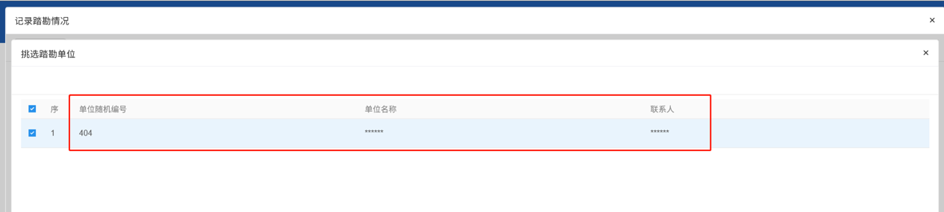

4、页面信息完成后，可进行附件上传，点击“发出通知”按钮，弹出确认框中点击“确认”按钮，相应供应商将收到踏勘通知。如下图。
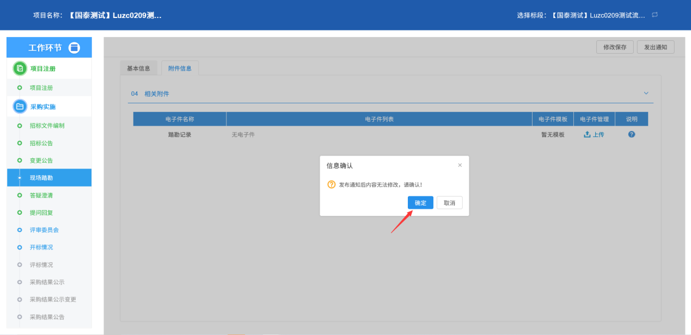

3.9、评审委员会
前提条件：评标时间前
基本功能：录入评委信息
操作步骤：
1、采购代理（采购人）点击“评审委员会”菜单，如下图：
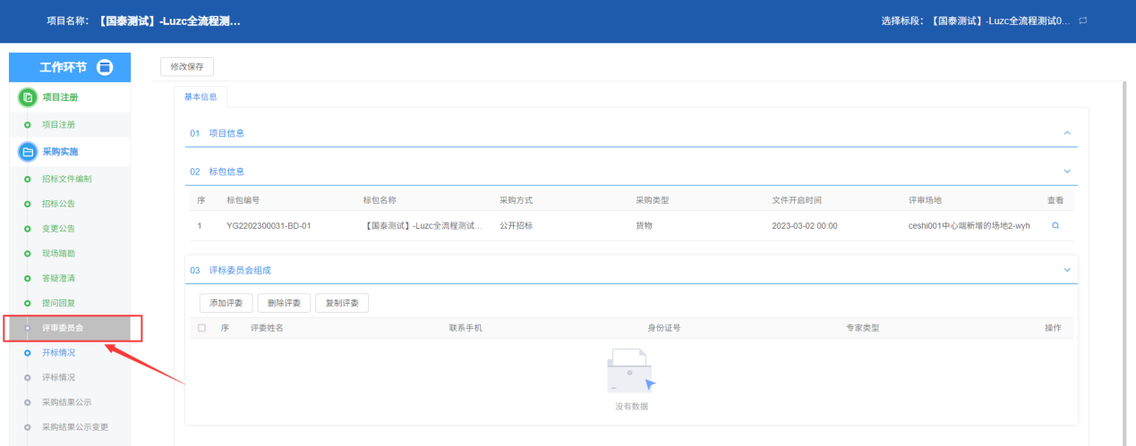
2、采购代理（采购人）点击添加评委，进入新增页面。如下图：
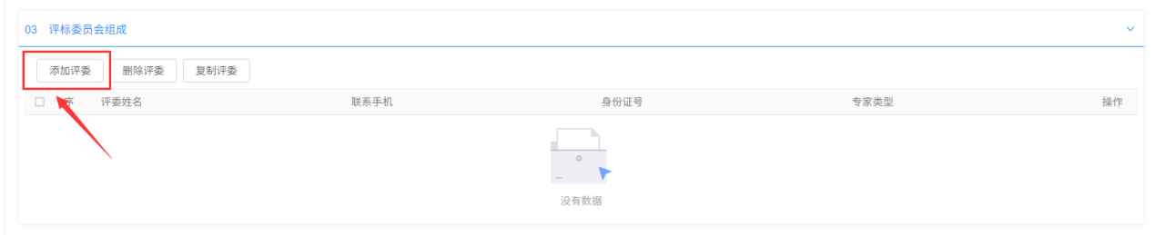
3、填写评委的姓名、手机、身份证等内容，填写完成后点击修改保存按钮，也支持直接入库挑选，如图所示：
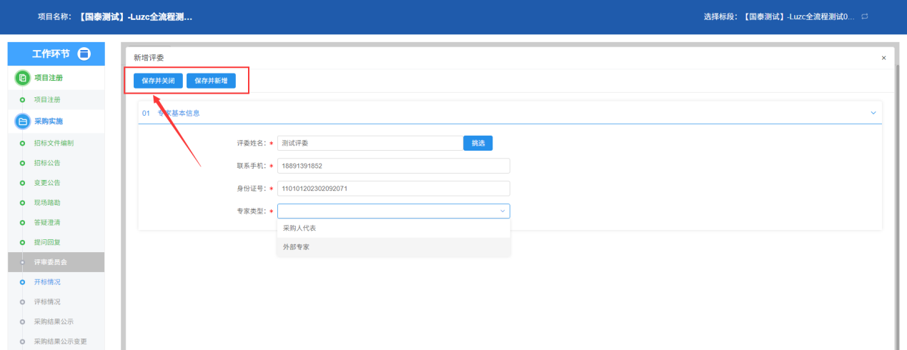

4、填写完成确认无误后，点击“保存修改”按钮，评委信息自动通过。

3.10、开评标情况
1、项目已完成开标后，采购代理（采购人）点击【获取开标数据】，将数据导入开标供应商信息。
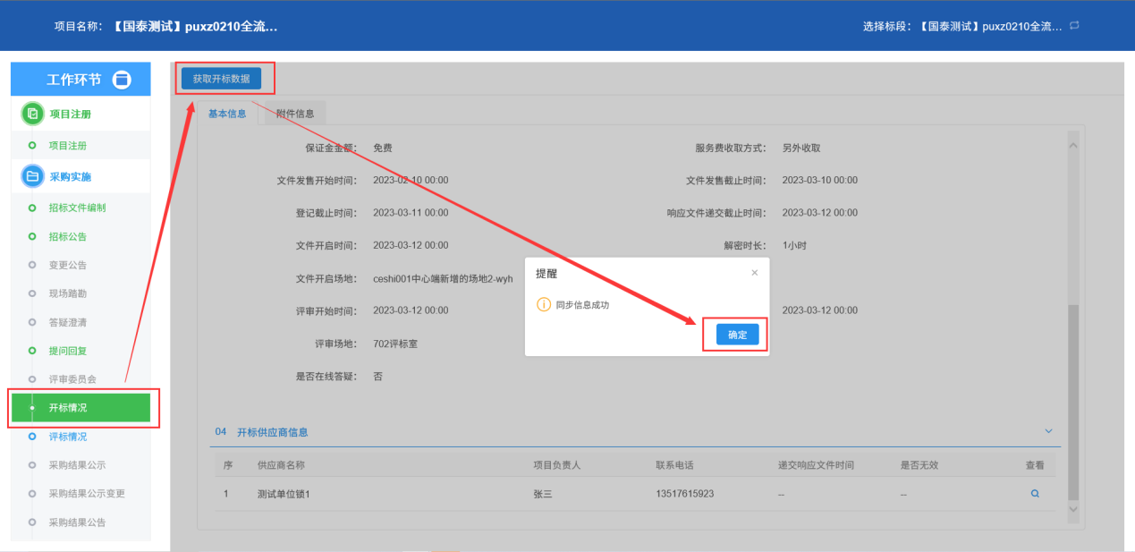

2、采购代理（采购人）点击【获取评标数据】，获取评标结束后数据。
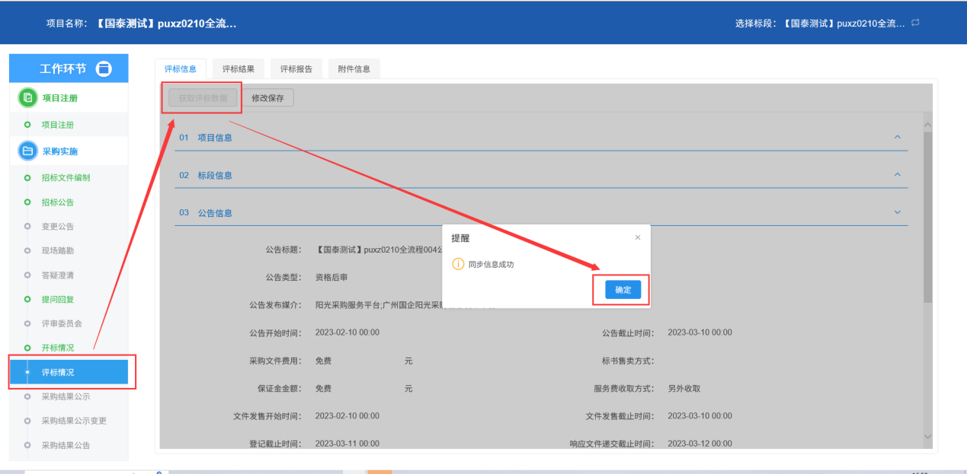

3、进入【评标结果】，查看评标结果与废标单位信息，采购代理（采购人）点击评标结束，流程可进行下一步。
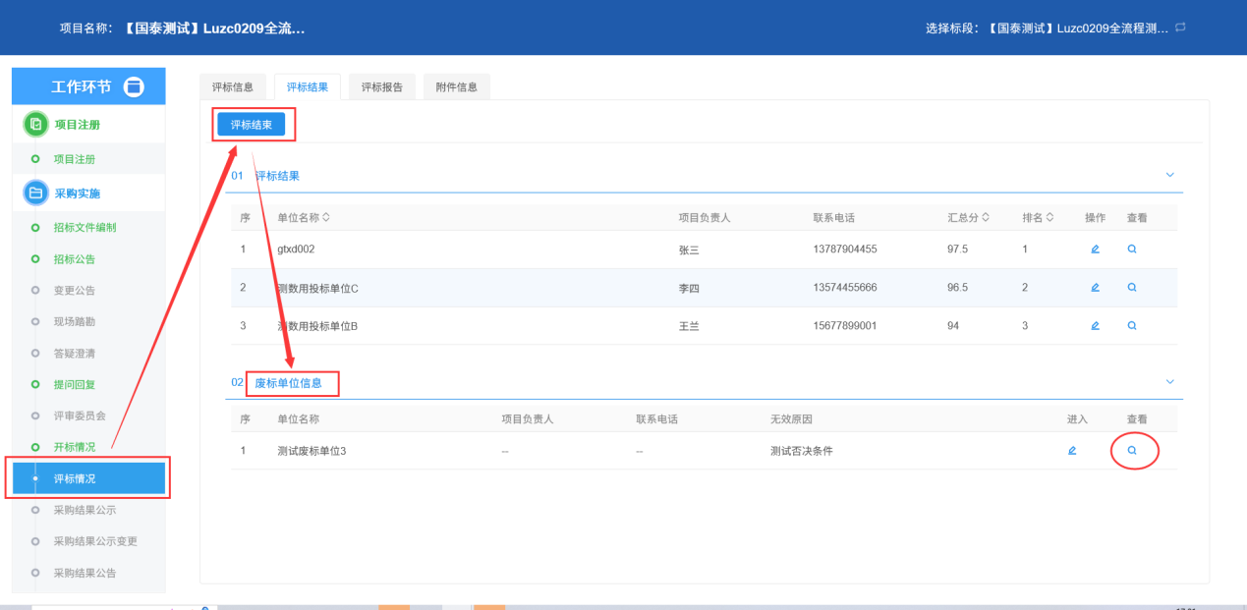
4、进入【评标报告】，查看招标文件、投标文件以及评标报告，如下图。
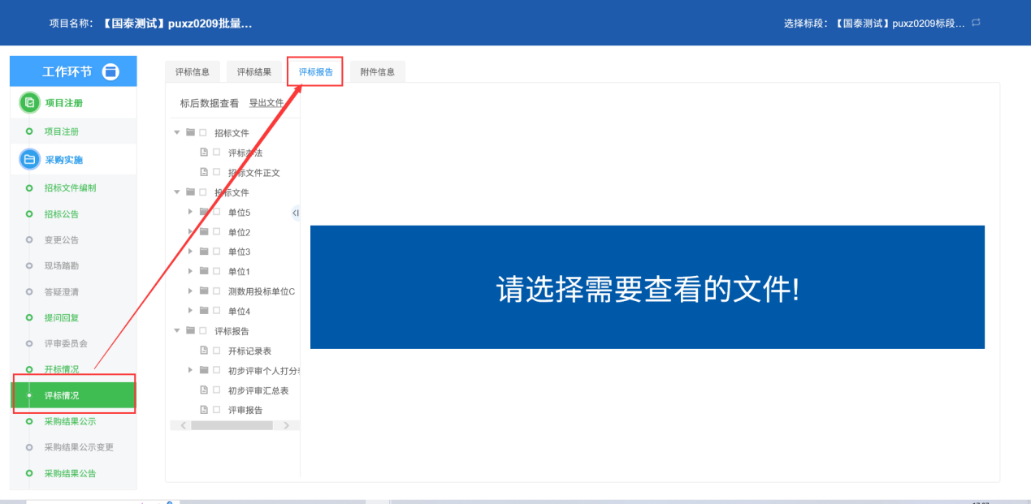

3.11、采购结果公示
前置条件：完成评标。
基本功能：发布采购结果公示。
操作步骤：
1、采购代理（采购人）点击“定标—中标候选人公示”菜单，填写公示信息，如下图：
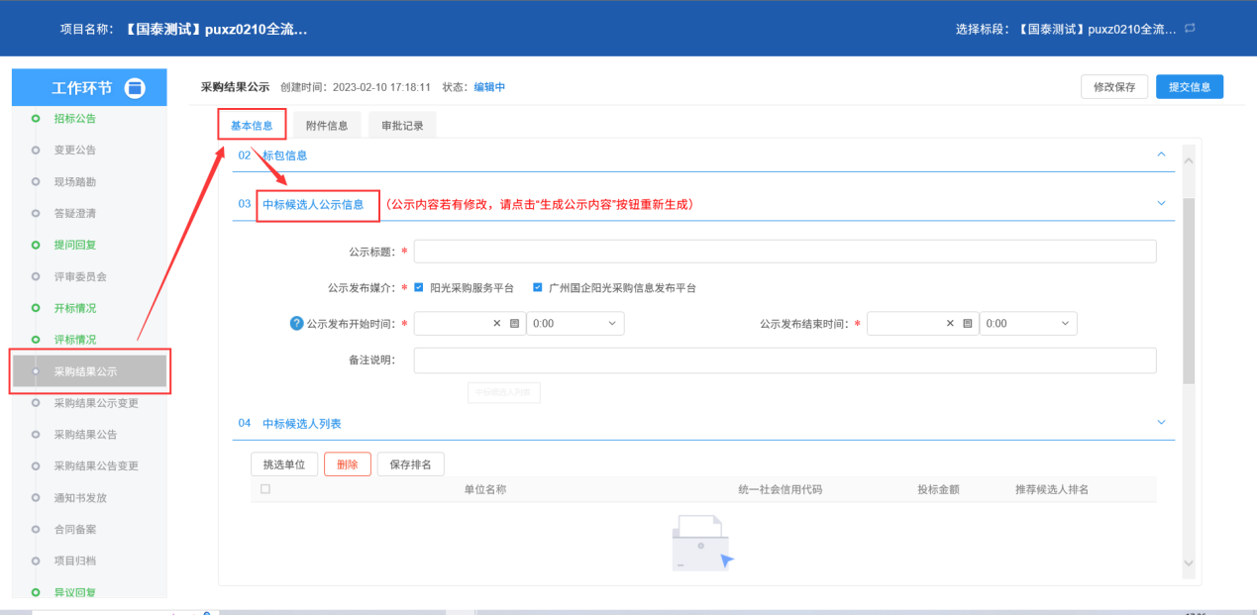
2、候选人列表默认获取评标系统结果，并对候选人进行排名，如下图：
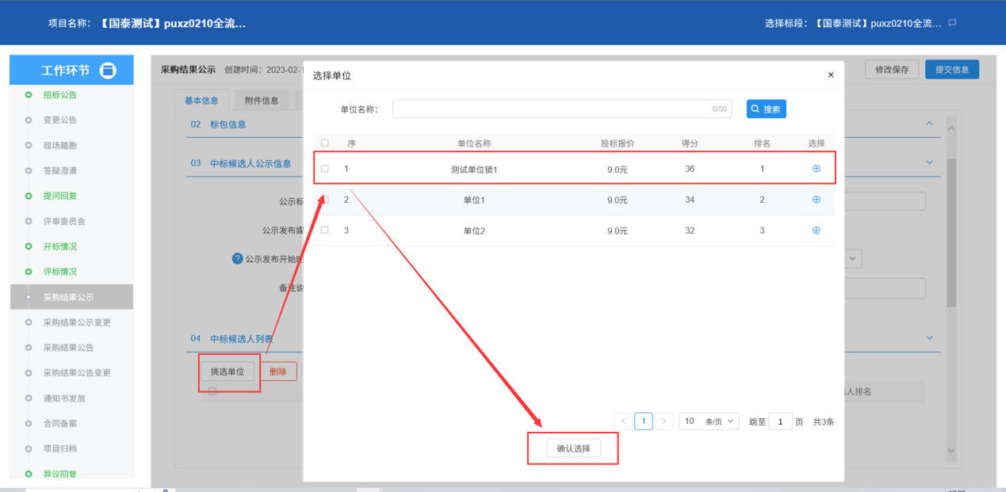
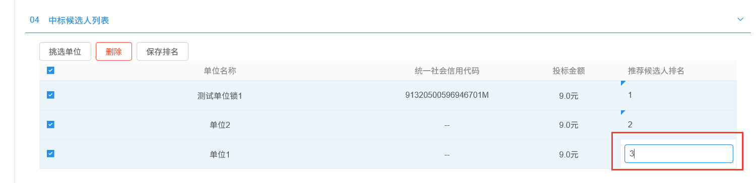
3、在公告编辑框中填写公示内容，可以进行编辑，也支持模板生成再编辑，如图所示：
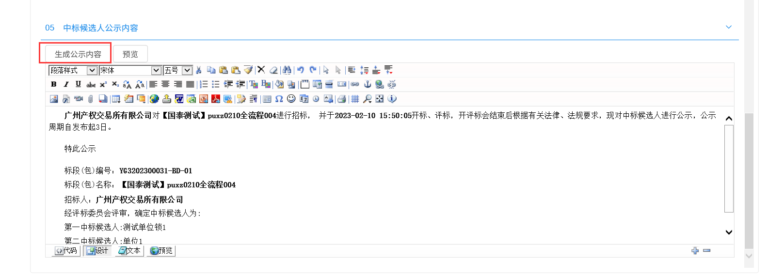
4、采购结果公示页面，相关电子件中，点击“点击签章”链接，进入公示页面，可核查公示内容，并进行签章，如下图：
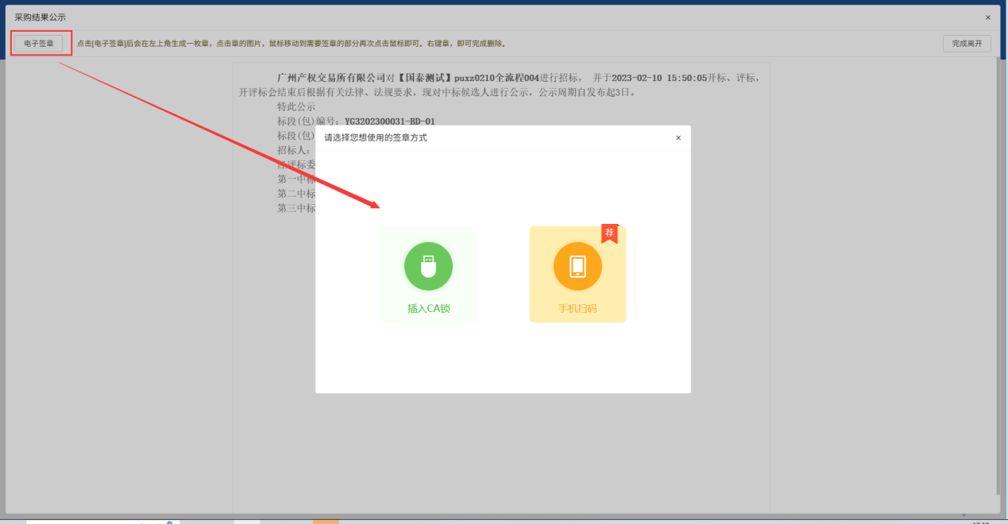

5、签章完成后，页面上显示为已签章：
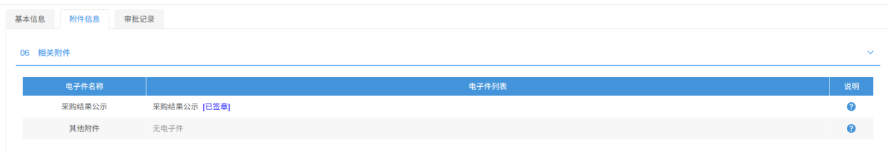

6、采购代理（采购人）点击“提交信息”按钮，弹出意见框，输入意见后点击“确认提交”按钮。候选人公示提交后进入审核，如下图：
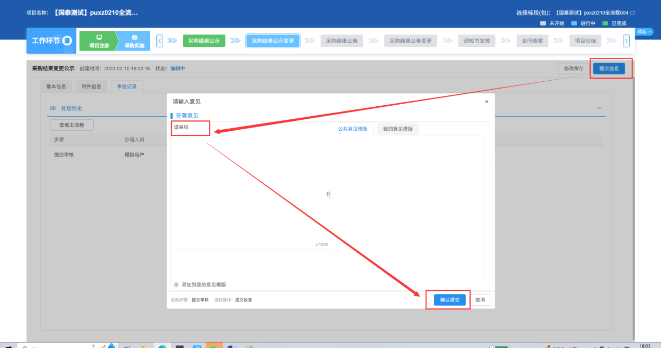
注：采购结果公示变更可参考此流程。

3.12、采购结果公告
前提条件：中标候选人公示通过；
基本功能：发布中标结果公告。
操作步骤：
- 点击“采购结果公告”菜单，如下图：
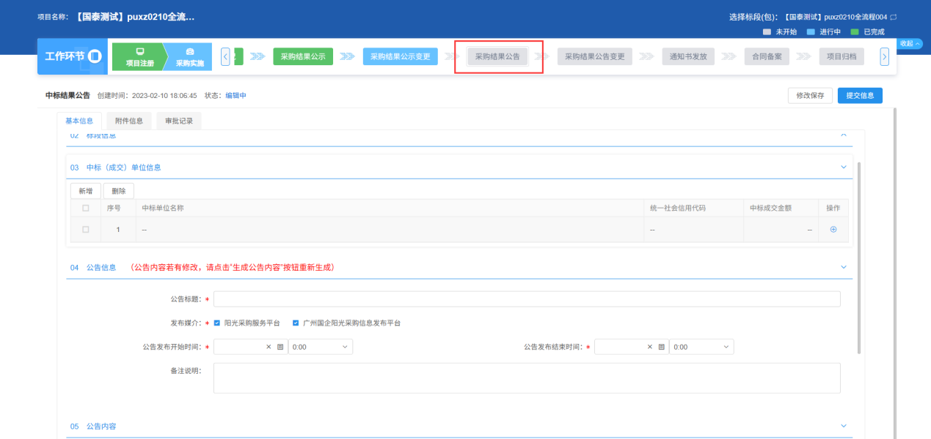

2、中标结果公告页面，填写中标结果信息和公告信息，如下图：
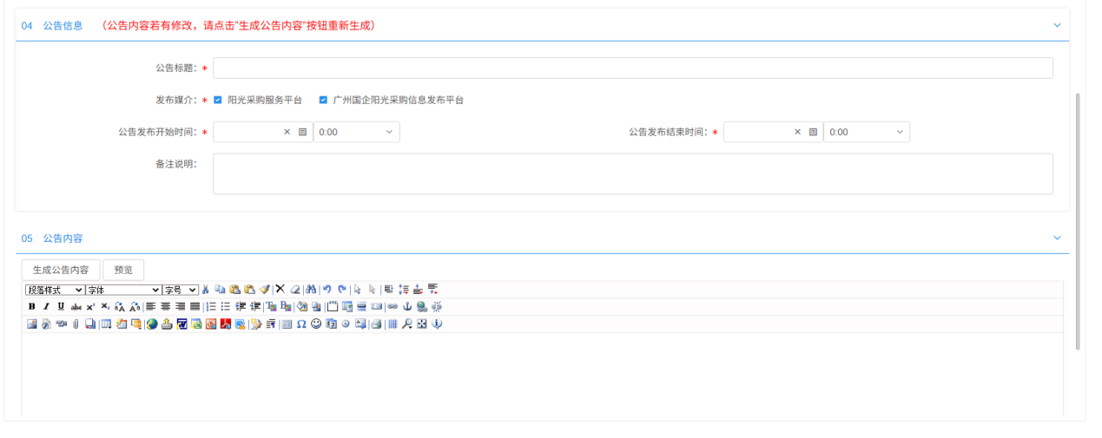
3、击中标结果信息后的操作按钮，进入挑选中标单位页面，如下图：
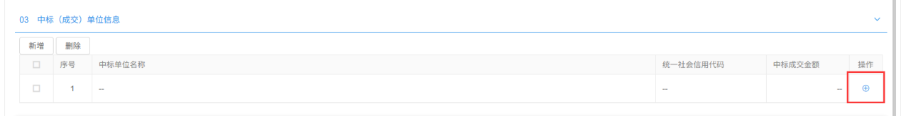
4、填写中标单位信息，填写完成后点击修改保存按钮：
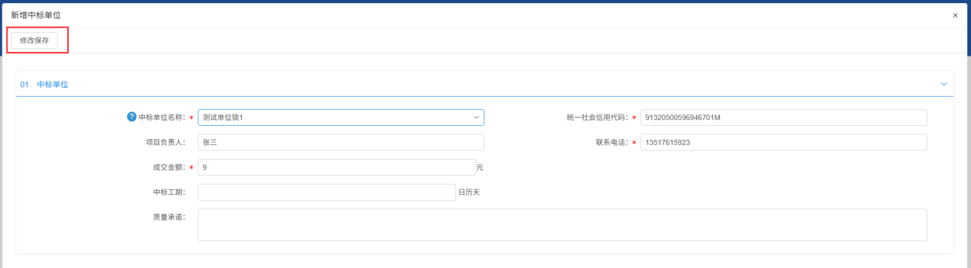
注：
①点击“检索”按钮，从已投标且符合条件的单位中选择中标单位。
②项目注册招标情形中选择中标单位数量，只能按照预设数量确定中标单位，无法超过上限。
5、附件信息中，点击中标结果公告的“点击签章”链接，进入中标结果公告PDF页面，如下图：
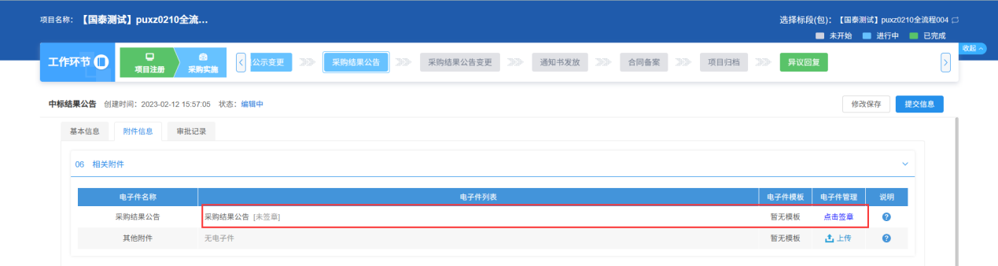
6、填写完信息，完成签章，中标结果公告提交审核，输入审核意见，采购代理（采购人）点击确认提交即可。
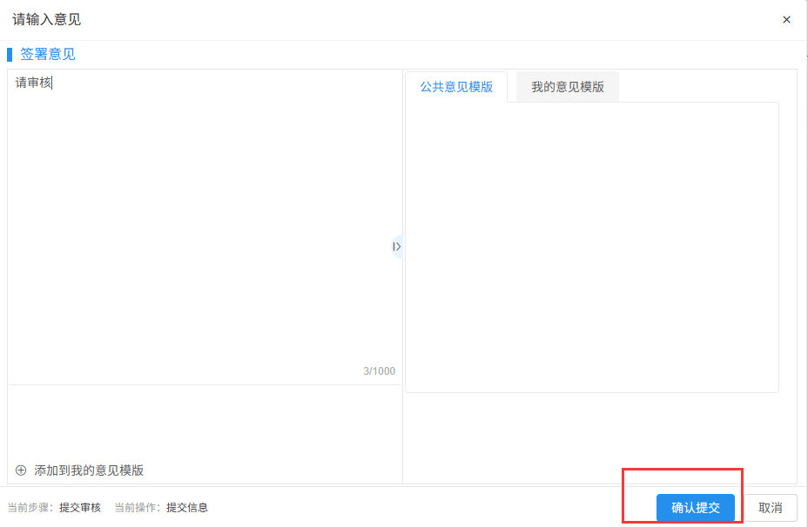

3.13、中标通知书
前提条件：开评标时间已过。
基本功能：向中标人和未中标人发出中标通知书和招标结果通知书。
操作步骤：
1、采购代理（采购人）点击“通知书发放”菜单，如下图：
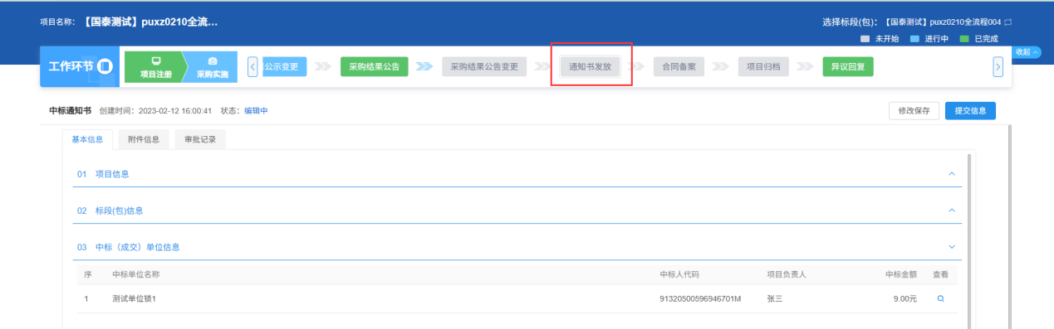

2、查看中标单位信息，中标通知书，采购结果通知书等内容，支持通知书状态反馈。如下图。
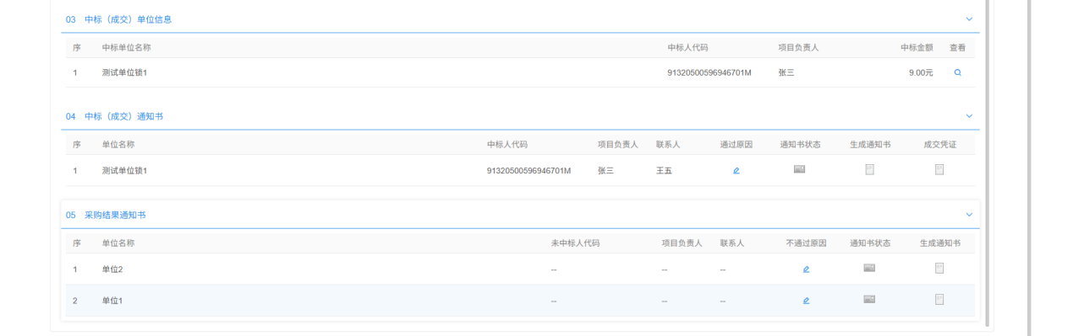

3、采购代理（采购人）点击中标通知书的“生成通知书”链接，弹出“生成中标通知书”页面，如下图：
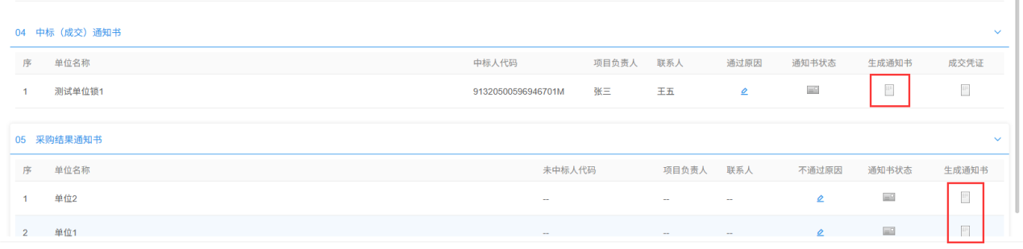

4、在弹出页面中确认签章方式，核查中标通知书内容，并进行签章：
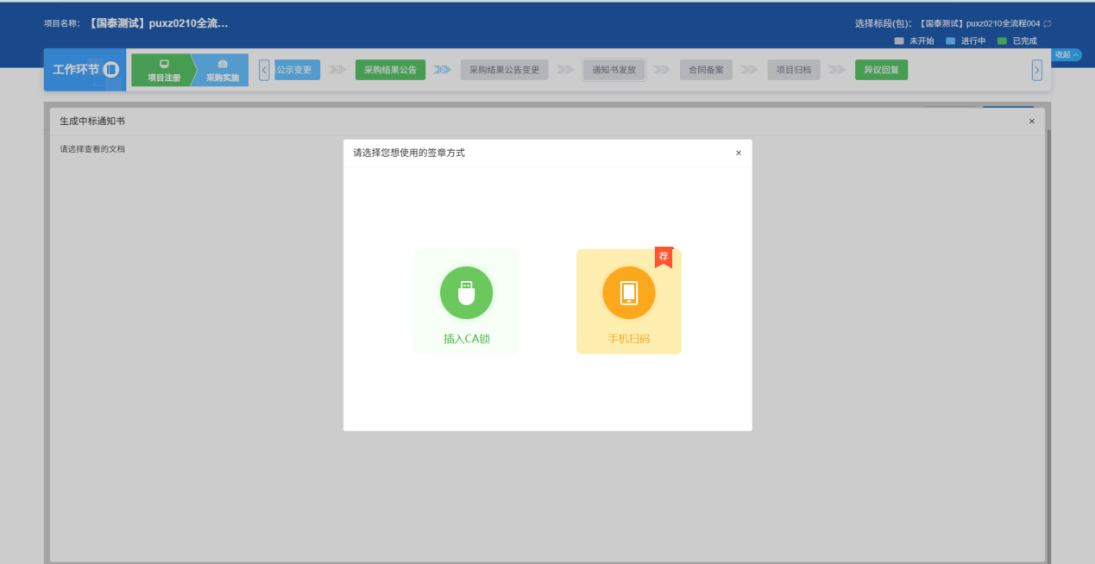
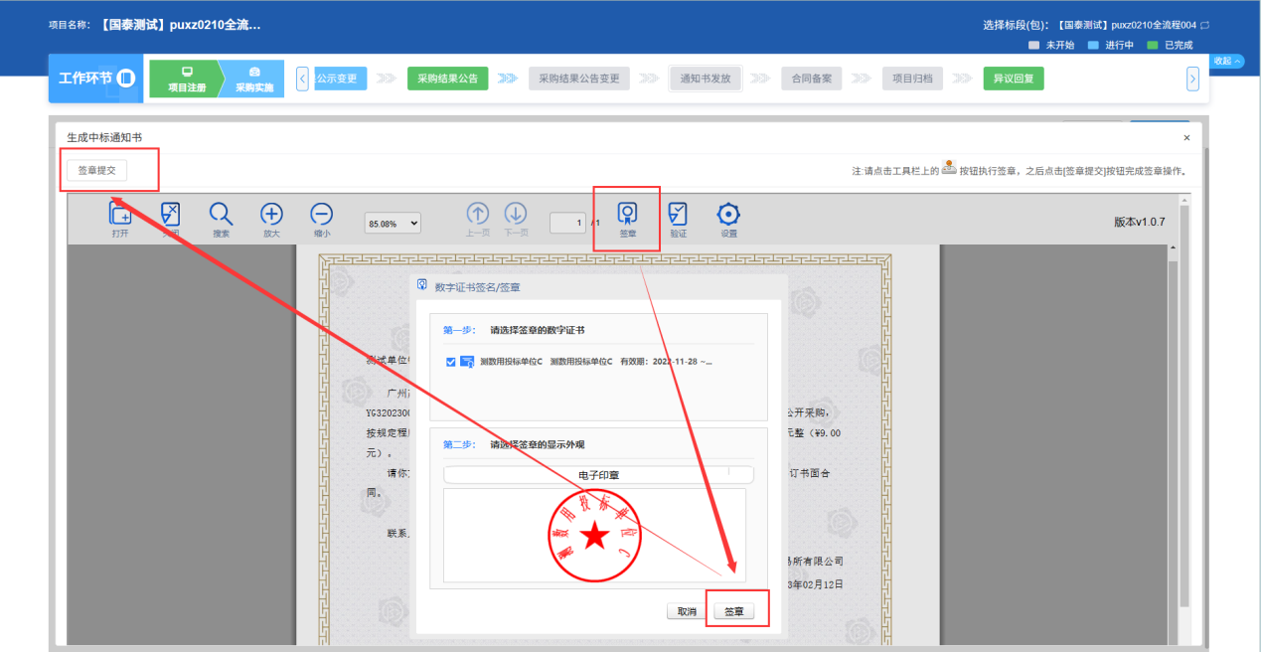

5、签章完毕后，返回“中标通知书”页面，“生成通知书”按钮变为红色，如下图：
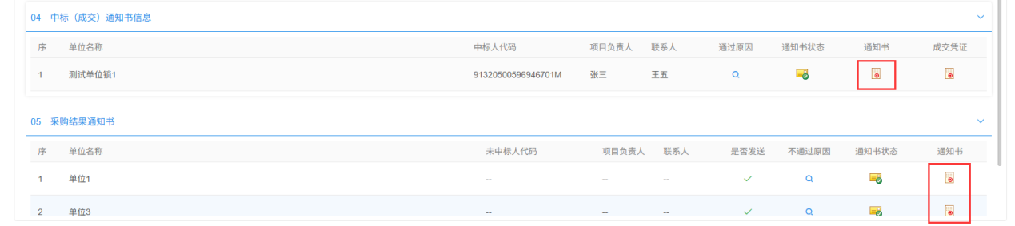

6、所有通知书都生成且完成签章后，采购代理（采购人）点击“提交审核”按钮，弹出意见框，输入意见后，点击“确认提交”按钮，提交确认。审核通过后发送至投标单位。
